江苏新历科技有限公司

土壤和地下水自行监测报告

编制单位：江苏新历科技有限公司
检测单位：江苏宣溢环境科技有限公司

2025年11月
目 录
1 工作背景 1
1.1 工作由来 1
1.2 工作依据 1
1.2.1 国家有关法律、法规及规范性文件 1
1.2.2 地方有关法规、规章及规范性文件 2
1.2.3 技术规范 2
1.2.4 其他资料 3
1.3 工作内容及技术路线 3
2 企业概况 5
2.1 企业基本情况 5
2.2 建设项目概况 5
2.3 企业用地历史 6
2.4 企业用地历史土壤和地下水环境监测信息 11
3 地勘资料 12
3.1 地质信息 12
3.2 水文地质信息 14
4 企业生产及污染防治情况 15
4.1 企业历史生产情况 15
4.1.1 原辅料及产品情况 15
4.1.2 生产设备情况 16
4.1.3 生产工艺及产排污环节 17
4.2 企业现状生产情况 19
4.2.1 原辅料及产品情况 19
4.2.2 工程建设情况 21
4.2.3 生产设备情况 22
4.2.4 生产工艺及产排污环节 24
4.2.5 污染防治措施 28
4.3 平面布置 29
4.4 重点场所、重点设施设备识别 32
5 重点监测单元识别与分类 38
5.1 重点单元情况 38
5.2 识别/分类结果及原因 39
5.3 关注污染物 42
6 监测点位布设方案 48
6.1 点位布设原则 48
6.2 监测点位布设及示意图 49
6.3 监测频次 50
6.4 监测内容 50
6.5 监测项目及分析方法 52
7 样品采集、保存、流转与制备 53
7.1 采样方法及程序 53
7.2 现场采样位置、数量及深度及送样情况 54
7.3 样品保存、流转与制备 55
8 监测结果分析 57
8.1 样品信息统计 57
8.2 评价标准 57
8.2.1 土壤评价标准 57
8.2.2 地下水评价标准 57
8.3 土壤分析检测结果 58
8.3.1 土壤特征污染物分析 64
8.3.2 土壤必测因子分析 64
8.3.3 土壤样品检测结果小结 65
8.4 地下水分析检测结果 68
8.4.1 地下水pH结果分析 75
8.4.2 地下水重金属指标结果分析 75
8.4.3 地下水VOCs结果分析 75
8.4.4 地下水SVOCs结果分析 75
8.4.5 地下水石油烃结果分析 75
8.4.6 地下水丙酮结果分析 76
8.4.7 其它常规指标结果分析 76
8.4.8 地下水样品检测结果小结 76
9 质量保证与质量控制 79
9.1 现场质量控制 79
9.2 实验室质量控制与质量保证 80
10 结论及建议 84
10.1 自行监测结论 84
10.2 改进建议 85
11 不确定性分析 86
附件 87

1 工作背景

1.1 工作由来
本项目为江苏新历科技有限公司（原靖江市新力化工有限公司）土壤和地下水自行监测项目报告。江苏新历科技有限公司（以下简称“新历科技”）始建于1983年，位于靖江市大觉北路8号，是一家专业从事油漆、稀释剂的生产、销售企业。公司固定资产3000多万元，占地面积11800平方米，生产能力特种油漆200吨/年、稀释剂200吨/年、高固体分涂料5000吨/年、水性涂料2000吨/年。
根据《关于公布泰州市2025年环境监管重点单位名录的通知》（泰环办[2025]8号），2025年新纳入泰州市土壤污染重点监管单位名录的企业，纳入名录起一年内对其用地进行一次土壤和地下水环境监测，江苏新历科技有限公司被列为2025年新增重点监管企业。新历科技于2025年5月起对公司地块土壤和地下水环境开展自行监测工作。
本次企业开展用地土壤环境监测目的如下：
1、明确新历科技厂区所在地块土壤和地下水环境质量现状；
2、通过现场采样及实验室检测，分析新历科技厂区土壤和地下水是否存在污染，若存在污染，则筛选出主要污染因子，判定污染程度并划定大致污染分布；
3、编制新历科技厂区土壤、地下水自行监测报告（含土壤污染状况初步调查），判断新历科技厂区土壤和地下水环境质量；
4、结合地块土壤和地下水环境自行监测结论，提出本地块后续环境管理的相关建议。

1.2 工作依据

1.2.1 国家有关法律、法规及规范性文件
（1）《中华人民共和国环境保护法》（2015年1月1日）
（2）《中华人民共和国土壤污染防治法》（2019年1月1日）
（3）《中华人民共和国水污染防治法》（2018年1月）
（4）《中华人民共和国固体废物污染环境防治法》（2020年4月）
（5）《中华人民共和国大气污染防治法》（2018年10月26日施行）
（6）《土壤污染防治行动计划》（国发〔2016〕31号）
（7）《污染地块土壤环境管理办法（试行）》（环保部令第42号，2017年7月1日实施）
（8）《工矿用地土壤环境管理办法（试行）》（2018年8月1日起施行）

1.2.2 地方有关法规、规章及规范性文件
（1）《江苏省土壤污染防治工作方案》（苏政发〔2016〕169号）
（2）《江苏省固体废物污染环境防治条例》（2018年5月）
（3）《省生态环境厅关于进一步加强建设用地土壤污染风险管控工作的通知》（苏环发〔2021〕250号）
（4）《关于公布泰州市2025年环境监管重点单位名录的通知》（泰环办[2025]8号）

1.2.3 技术规范
（1）《建设用地土壤污染状况调查技术导则》（HJ 25.1-2019）
（2）《建设用地土壤污染风险管控和修复监测技术导则》（HJ 25.2-2019）
（3）《工业企业土壤和地下水自行监测技术指南（试行）》（HJ 1209-2021）
（4）《土壤环境监测技术规范》（HJ/T 166-2004）
（5）《地下水环境监测技术规范》（HJ/T 164-2020）
（6）《地块土壤和地下水中挥发性有机物采样技术导则》（HJ 1019-2019）
（7）《建设用地土壤环境调查评估技术指南》（环发〔2017〕72号）
（8）《土壤环境质量建设用地土壤污染风险管控标准（试行）》（GB 36600-2018）
（9）《地下水质量标准》（GB/T 14848-2017）
（10）《上海市建设用地土壤污染状况调查、风险评估、风险管控与修复方案编制、风险管控与修复效果评估工作的补充规定（试行）》（沪环土[2020]62号）
（11）《建设用地土壤污染状况调查质量控制技术规定（试行）》（生态环境部公告2022年第17号）

1.2.4 其他资料
（1）《江苏新历科技有限公司土壤隐患排查报告》
（2）江苏新历科技有限公司环评、验收等相关资料

1.3 工作内容及技术路线
工作内容：在资料收集、现场踏勘和人员访谈的基础下，并根据企业实际生产情况，合理布设调查点位，对地块进行疑似污染区域调查取样，为下一步决策提供依据。
工作流程见下图：资料搜集、现场踏勘、人员访谈→重点设施及重点区域识别→自行监测方案制定→现场采样→样品分析（可委外）→编制自行监测报告。
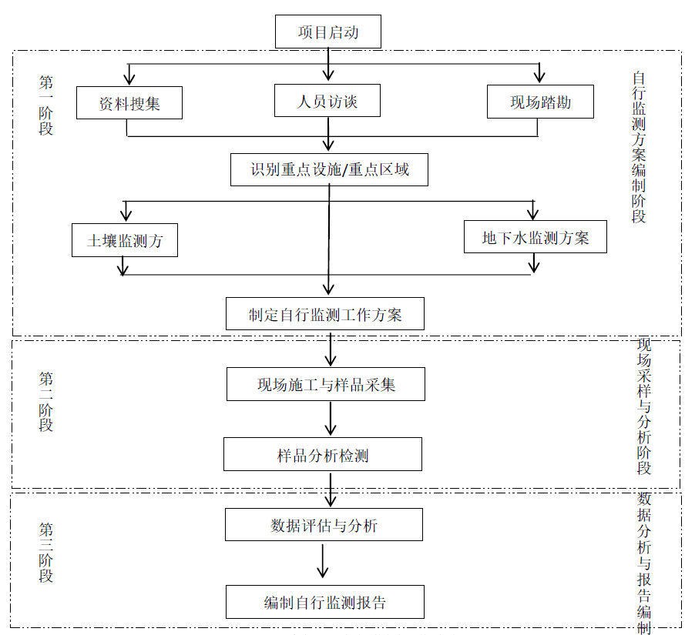

图1.3-1 自行监测工作流程

2 企业概况

2.1 企业基本情况
江苏新历科技有限公司始建于1983年，位于靖江市大觉北路8号，固定资产3000多万元，占地面积11800平方米，是一家专业从事油漆、稀释剂的生产、销售企业。现有员工40人（长期在外销售人员有20人），其中专业技术人员8名，专职安全员2名。现有生产能力为特种油漆200吨/年、稀释剂200吨/年、高固体分涂料5000吨/年、水性涂料2000吨/年，具体情况见表2.1-1。

表2.1-1 企业基本情况
序号 | 项目 | 基本情况内容
1 | 企业名称 | 江苏新历科技有限公司
2 | 企业地址 | 靖江市斜桥镇大觉北路8号
3 | 正门坐标 | 经度：120.373058；纬度：32.068541
4 | 行业代码 | 涂料制造业
5 | 经济性质 | 有限责任公司
6 | 法人代表 | 秦永光
7 | 投产日期 | 1983年
8 | 注册资金（万元） | 3000
9 | 固定资产总值  （万元） | 3000
10 | 产品、产量 | 年产特种油漆200吨、稀释剂200吨、高固体分涂料5000吨、水性涂料2000吨
11 | 主要设备 | 砂磨机、反应釜、配料罐
12 | 年末职工总数 | 40
13 | 工作时间 | 年工作日300天，8h/d

2.2 建设项目概况
公司自1983年投产至今一直从事油漆、稀释剂的生产，其间《油漆、辅助材料项目》于2005年11月2日经靖江市环保局批复同意；《年生产复配型铜提取液150吨技改项目》于2006年7月19日经靖江市环境保护局批复同意，2007年5月完成项目验收，正式投产；《环保型涂料生产线技术改造项目》于2016年12月30日经靖江市环境保护局批复同意（靖环建审[2016]194号），2019年完成项目验收，并正式投产。公司2020年5月取得排污许可证，编号为：91321282703987438U001W。
新历科技现有项目环保手续履行情况见表2.2-1。

表2.2-1 企业环保手续履行情况
建设项目名称 | 产品、产能 | 环评批复情况 | “三同时”验收情况
油漆、辅助材料项目 | 特种油漆400吨/年、稀释剂200吨/年 | 靖江市环保局2005.11.2 | 2007年合并验收
年生产复配型铜提取液150吨技改项目 | 复配型铜提取液150吨/年 | 靖江市环保局2006.7.19 | 2007年合并验收
环保型涂料生产线技术改造项目 | 特种油漆200吨/年、  稀释剂200吨/年、  高固体分涂料5000吨/年、水性涂料2000吨/年 | 靖环建审[2016]194号 | 2019年验收

2.3 企业用地历史
根据企业收集资料，企业用地历史情况见表2.3-1。

表2.3-1 企业用地历史情况表
序号 | 起始时间 | 建设情况 | 利用情况 | 面积（平方米）
1 | 1983年前 | / | 农田 | 11800
2 | 1983-1999年 | 原集体企业 | 工业用地 | 11800
3 | 2000-2017年 | 靖江市新力化工有限公司 | 工业用地 | 11800
4 | 2017-2025年 | 江苏新历科技有限公司 | 工业用地 | 11800
6 | 2025年4月 | 江苏新历科技有限公司 | 工业用地 | 11800
根据收集到1966年~2022年的历史影像图，并结合人员访谈情况，该地块1983年至今，一直为新历科技（原靖江市新力化工有限公司）所用，建厂后厂区内构筑物及生产设施逐年完善。历史变迁情况详见表2.3-2。

表2.3-2 企业用地历史情况
序号 | 年份 | 历史遥感影像图 | 用地  概况
1 | 1966 | 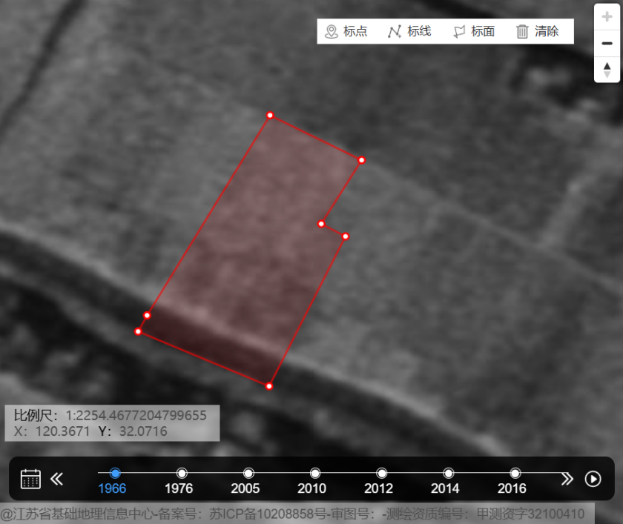 | 地块未开发利用，无构（建）筑物
2 | 2005 | 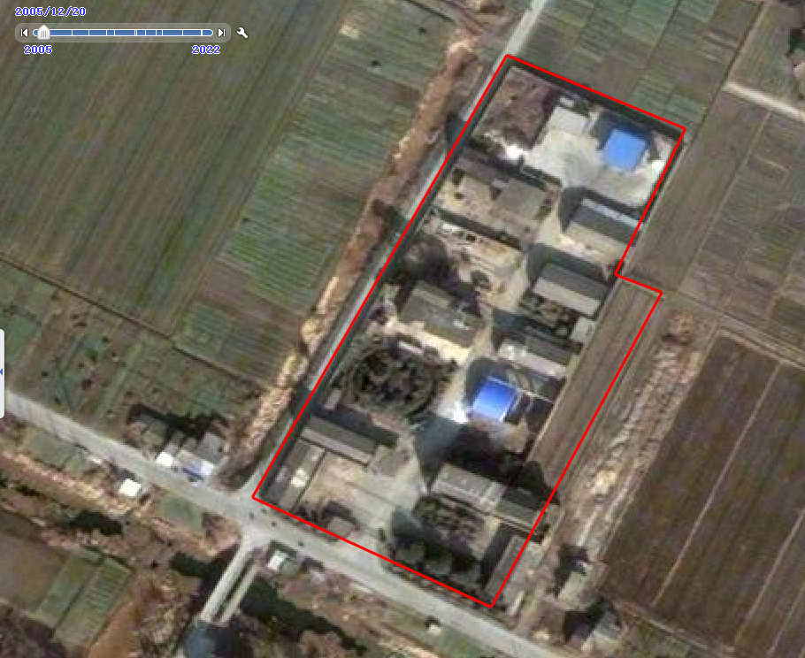 | 地块内大部分生产构筑物已建成
3 | 2009 | 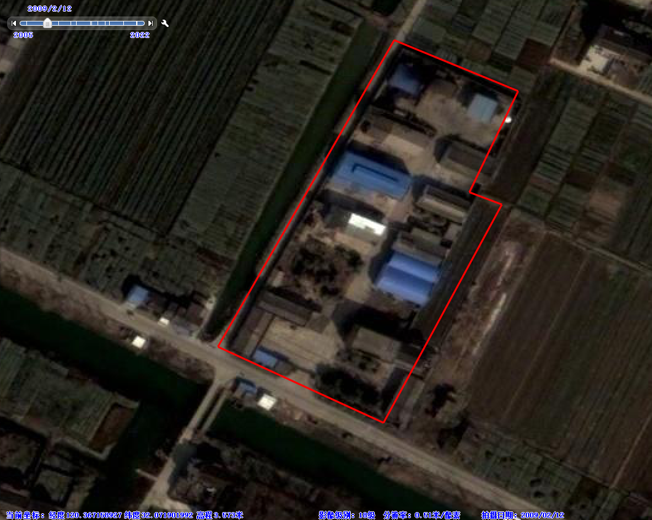 | 较2005年，西北角仓库三建成，仓科四和仓库五更换顶棚
4 | 2010 | 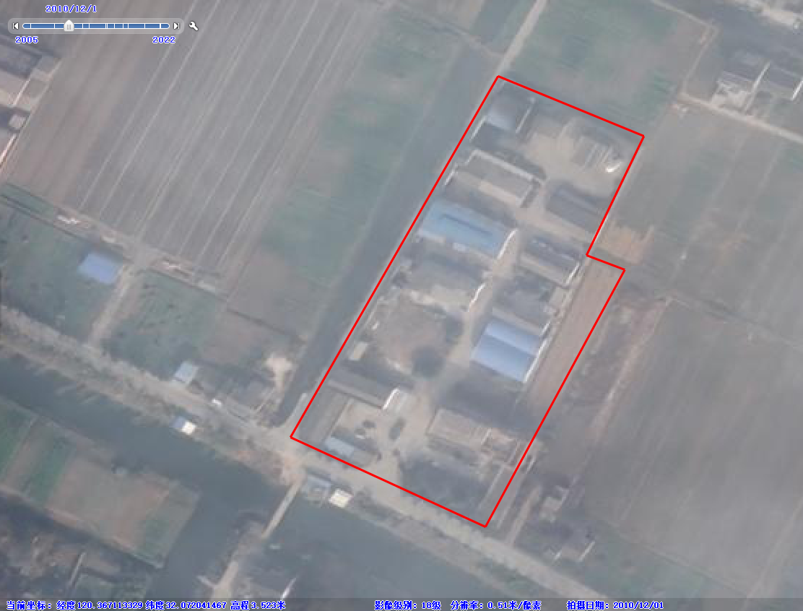 | 较2009年，构筑物没有变化
5 | 2012 | 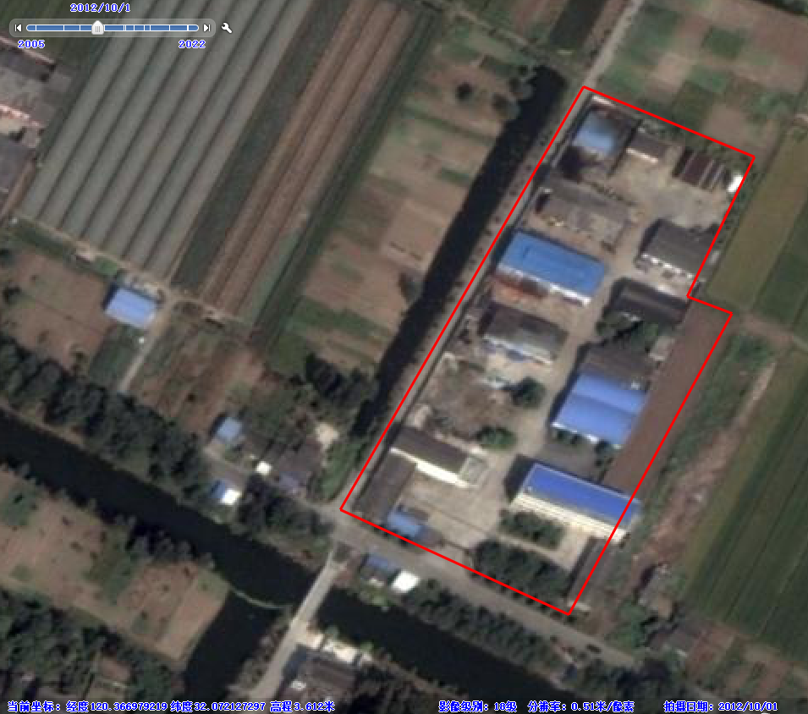 | 较2010年，构筑物没有变化
6 | 2013 | 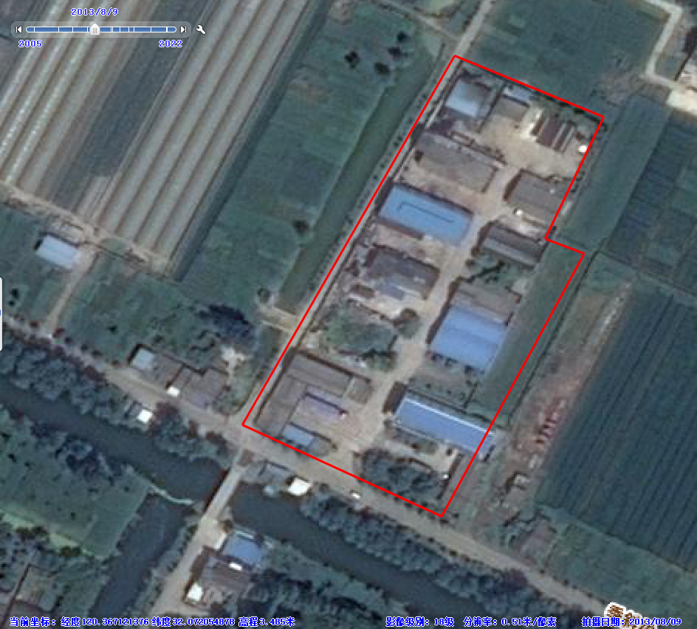 | 较2012年，构筑物没有变化
7 | 2015 | 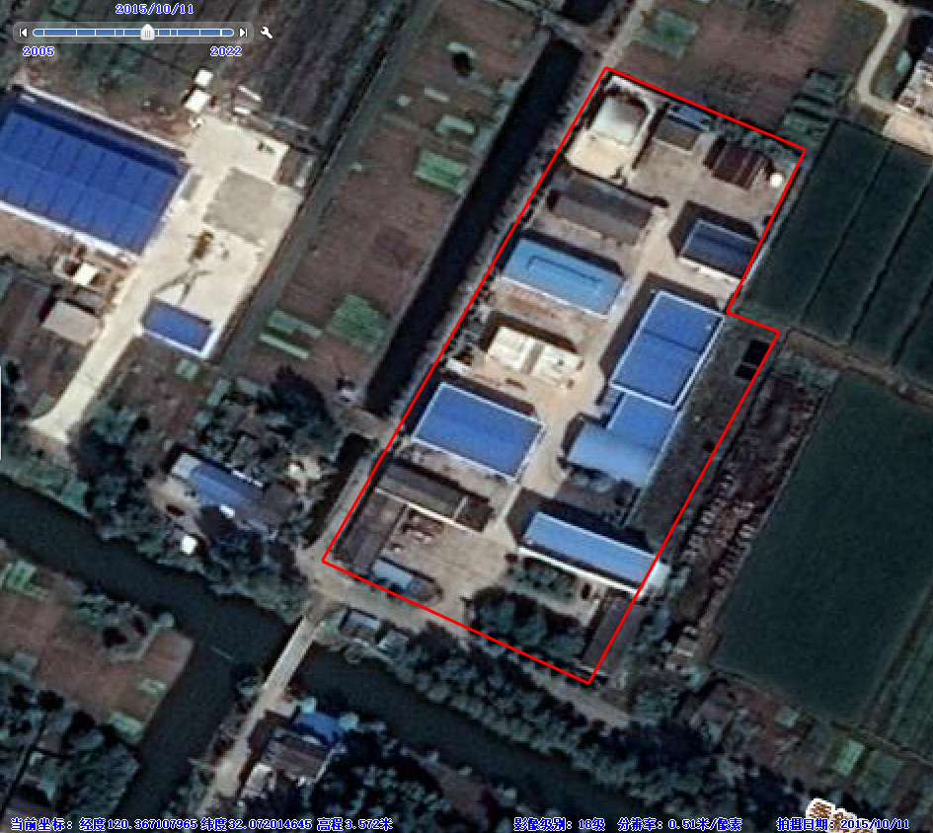 | 较2013年，车间三建成，东面角落新建初期雨水及应急池，仓库四和仓库五中间相连区域增加顶棚
8 | 2016 | 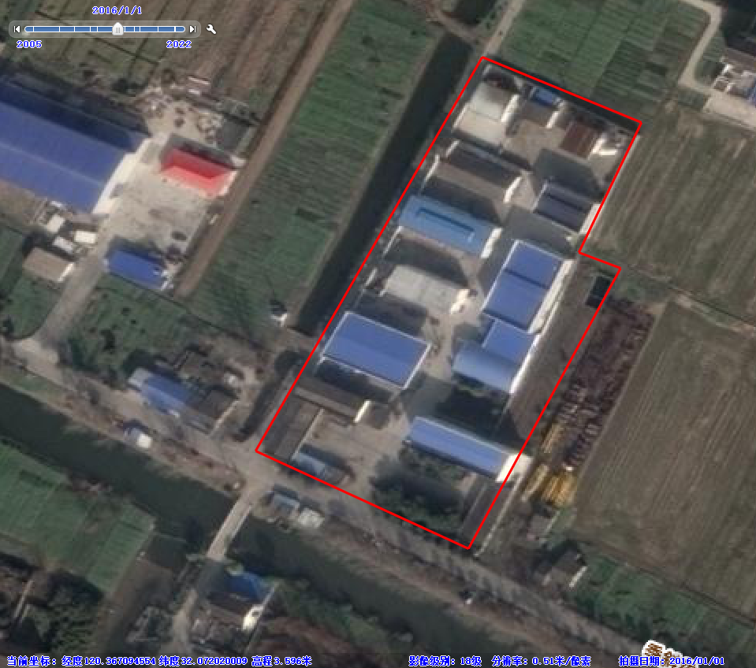 | 较2015年，构筑物没有变化
9 | 2018 | 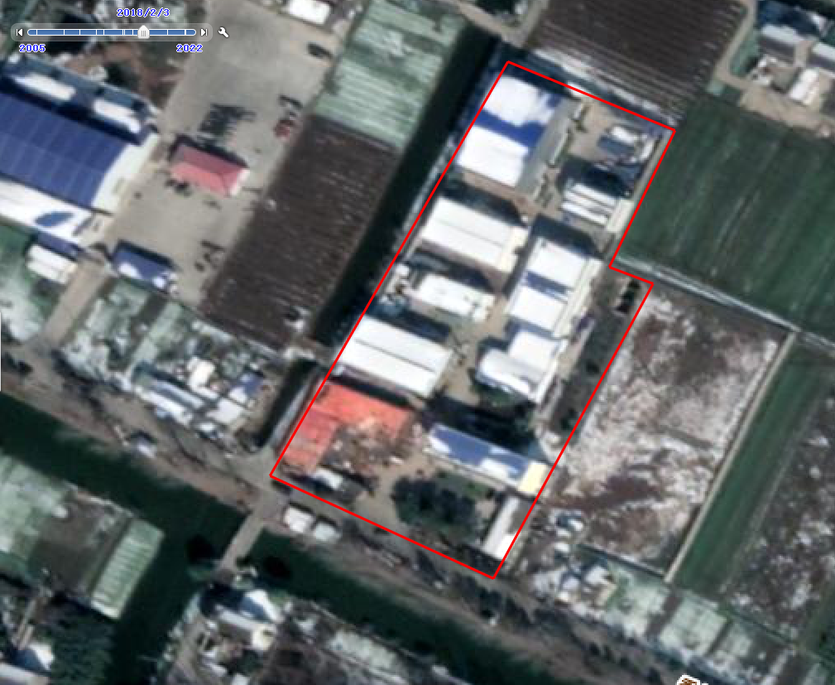 | 环保型涂料生产线技术改造项目建设中，将储罐区、车间一复配型铜提取液生产线拆除建设高固体分涂料生产线。
10 | 2020 | 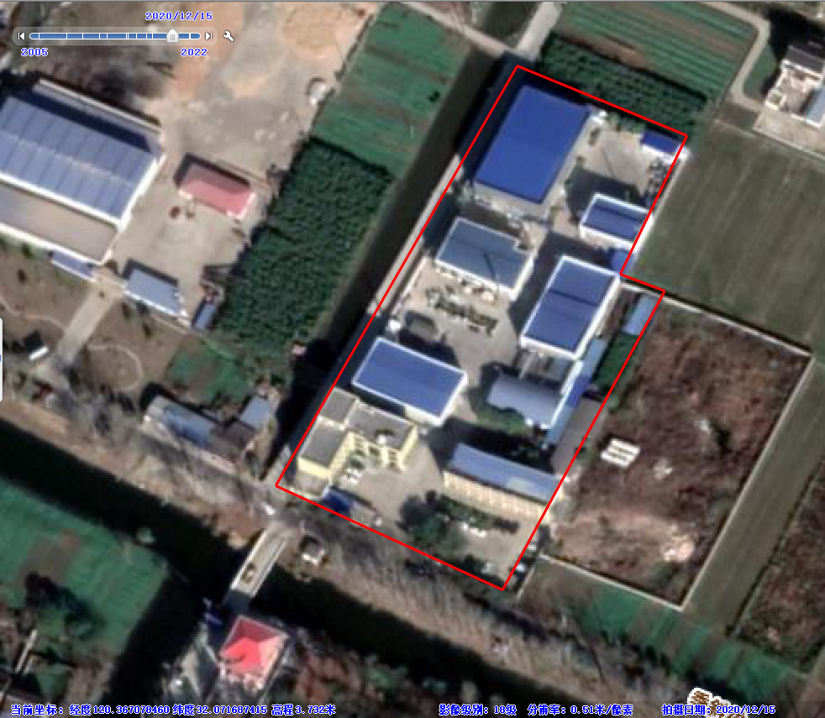 | 环保型涂料生产线技术改造项目建成运行
11 | 2022 | 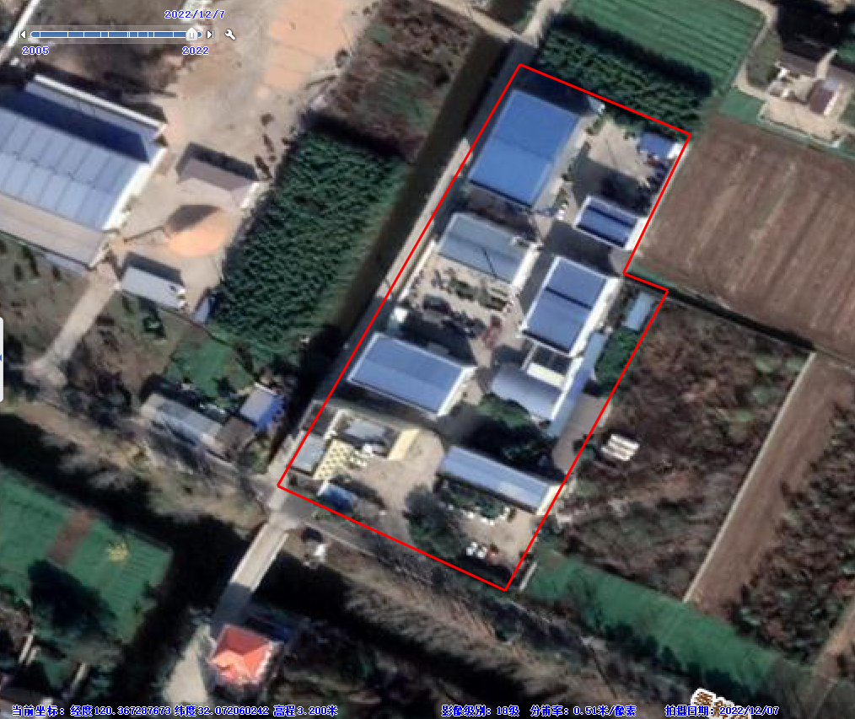 | 较2020年，构筑物没有变化
企业用地现状见图2.3-1。

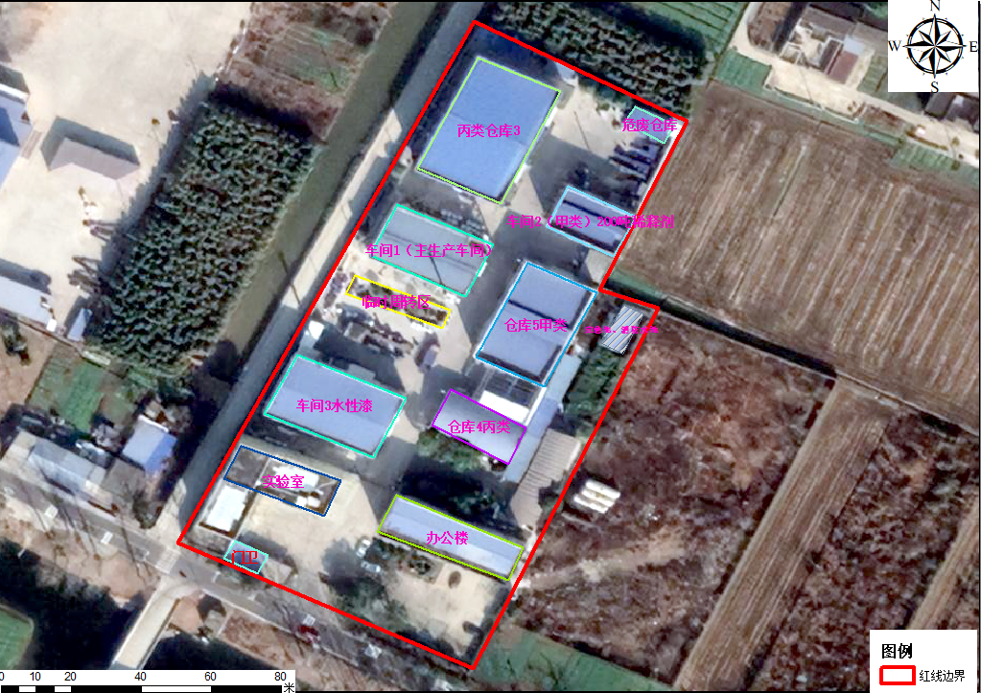图2.3-1 企业用地现状图

2.4 企业用地历史土壤和地下水环境监测信息
公司此前未进行过土壤及地下水自行监测，没有历史监测数据。本次为首次土壤和地下水环境监测。

3 地勘资料

3.1 地质信息
参考《江苏凯元科技有限公司仓库一、堆场项目勘察报告》（2021-KC-J001）中勘察结论，勘探深度30米内，根据现场对土的野外鉴别、原位测试及室内土工试验成果综合分析，从工程地质角度，本场地的地基土体可分为6层土，现从上至下分述如下：
①层杂填土：表层为含根系、石子砖块等杂填土，下部为素填土，灰黄色，松散，主要以软塑状的粉质粘土及稍密状粉土、粉砂为主，填土年龄15年以上，密实度不均匀。场区普遍分布，该土层物理力学性质差，不宜作为建筑物持力层。
②层粉砂夹粉质粘土：灰黄色，2.5米向下渐变灰色，稍密，饱和，以亚圆形石英、长石为主，含云母及贝壳碎屑，颗粒级配不良，局部夹薄层软塑状态粉质粘土，层理清晰；场区普遍分布，该土层属中等压缩性、中等强度土，工程性质一般。
③层淤泥质粉质粘土夹粉砂：灰色，流塑，夹松散状粉砂，层理清晰，含少量云母片及腐殖质，无摇振反应，切面稍有光泽，干强度及韧性中等。场地普遍分布，该土层属高压缩性、低强度、中等灵敏度土，工程性质差。
④层粉细砂：青灰色，中密，局部密实，饱和，以亚圆形石英、长石为主，含云母及贝壳碎屑，颗粒级配不良；场区普遍分布，该土层属中等压缩性、中等强度土，工程性质较好。
⑤层粉砂夹粉土：青灰色，稍密，局部中密，饱和，以亚圆形石英、长石为主，含云母及贝壳碎屑，颗粒级配不良，局部夹稍密状态粉土，层理清晰；场区普遍分布，该土层属中等压缩性、中等强度土，工程性质一般。
⑥层细砂：青灰色，密实，局部中密，饱和，以亚圆形石英、长石为主，含云母及贝壳碎屑，颗粒级配不良；场区普遍分布，未钻穿，该土层属中低压缩性、中高强度土，工程性质好。
地层厚度、层底埋深、标高统计见表3.1-1，钻孔柱状图见图3.1-1。

表3.1-1 场地地层厚度、层底埋深、标高统计表
层号 | 厚度(米) |  |  | 层底深度(米) |  |  | 层底标高(米) |  |  | 数据  个数
层号 | 最小值 | 最大值 | 平均值 | 最小值 | 最大值 | 平均值 | 最小值 | 最大值 | 平均值 | 数据  个数
1 | 0.90 | 1.60 | 1.29 | 0.90 | 1.60 | 1.29 | 1.60 | 1.90 | 1.78 | 16
2 | 6.70 | 9.20 | 7.32 | 7.80 | 10.40 | 8.61 | -7.30 | -4.87 | -5.54 | 16
3 | 8.40 | 10.80 | 10.12 | 18.00 | 19.40 | 18.73 | -16.10 | -15.20 | -15.66 | 16
4 | 2.00 | 3.60 | 2.89 | 21.00 | 22.30 | 21.62 | -18.95 | -17.88 | -18.55 | 16
5 | 4.70 | 7.10 | 5.93 | 25.80 | 28.10 | 27.30 | -25.08 | -22.70 | -24.18 | 4
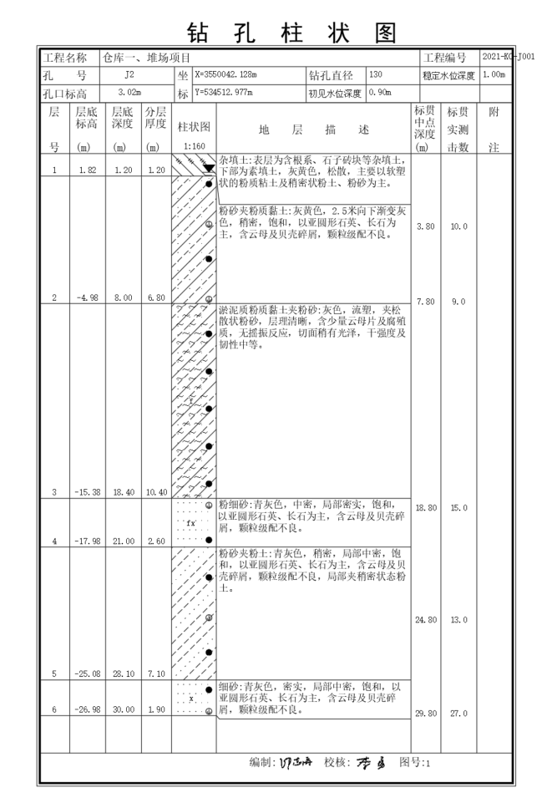

图3.1-1 钻孔柱状图

3.2 水文地质信息
（1）地下水情况
场地在勘察深度范围内地下水类型主要为浅部孔隙潜水及深部孔隙微承压水。
浅部孔隙潜水主要赋存于①、②层土中。大气降水为浅部孔隙潜水的主要补给来源，其次为地表水的渗入补给；蒸发、植物蒸腾、层间径流为地下水的主要排泄方式。场地内③层土为相对隔水层，形成孔隙微承压水，其中孔隙微承压水主要赋存于④～⑥层土中，该层承压水埋深浅。
根据区域水文地质资料，场区历史最高地下水位及近3～5年内最高水位埋深约0.50m左右，地下水位年季节变化幅度一般在2.5m左右，呈冬季向夏季渐变高的趋势。
（2）地下水流向
根据本项目调查期间设置的3口地下水监测井的监测井埋深、稳定水位等监测信息，本调查地块地下潜水含水层的大致流向为西北往东南流动，地块监测井观测值见表3.2-1。

表3.2-1 地下水监测井水位观测数据
序号 | 名称 | 经度 | 纬度 | 监测井深度（m） | 稳定水位（m）
1 | S1 | 120°22'07.61760" E | 32°04'16.48751" N | 6 | -1.20
2 | S2 | 120°22'09.22935" E | 32°04'17.52789" N | 6 | -1.20
3 | DW | 120°22'08.20673" E | 32°04'19.12545" N | 6 | -1.00

4 企业生产及污染防治情况
公司自1983年投产至今一直在车间二从事特种油漆、稀释剂的生产；2007年在车间一建设复配型铜提取液生产线；2018年拆除车间一复配型铜提取液生产线，建设高固体分涂料（车间一）、水性涂料（车间三）生产线。

4.1 企业历史生产情况

4.1.1 原辅料及产品情况
新历科技历史项目生产情况见表4.1.1-1，主要原辅料见表4.1.1-2。

表4.1.1-1 历史项目生产规模一览表
车间名称 | 产品名称 | 产能  （t/a） | 生产时间 | 环评项目
车间二 | 特种油漆 | 400 | 1983年-2018年 | 油漆、辅助材料项目
车间二 | 稀释剂 | 200 | 1983年-2018年 | 油漆、辅助材料项目
车间一 | 复配型铜提取液 | 150 | 2007年-2017年 | 年生产复配型铜提取液150吨技改项目

表4.1.1-2 历史项目主要原辅料使用情况
序号 | 产品名称 | 物料名称 | 年使用量（t）
1 | 特种油漆 | 乙酸丁酯 | 20.125
2 | 特种油漆 | 正丁醇 | 12.253
3 | 特种油漆 | 二甲苯 | 28.358
4 | 特种油漆 | 乙酸乙酯 | 20.212
5 | 特种油漆 | 2-丙醇 | 4.247
6 | 特种油漆 | 200#溶剂油 | 36.264
7 | 特种油漆 | 树脂 | 160.279
8 | 特种油漆 | 碳酸钙 | 41.424
9 | 特种油漆 | 硫酸钡 | 17.365
10 | 特种油漆 | 钛白粉 | 20.542
11 | 特种油漆 | 其他颜料 | 26.168
12 | 特种油漆 | 分散剂 | 4.115
13 | 特种油漆 | 防沉剂 | 2.247
14 | 特种油漆 | 其他助剂 | 5.442
15 | 特种油漆 | 色浆 | 3
16 | 稀释剂 | 乙酸乙酯 | 50.3
17 | 稀释剂 | 乙酸丁酯 | 50.08
18 | 稀释剂 | 正丁醇 | 20
19 | 稀释剂 | 甲苯 | 30
20 | 稀释剂 | 丙酮 | 20
21 | 稀释剂 | 甲醇 | 30
22 | 复配型铜提取液 | 壬基酚 | 20
23 | 复配型铜提取液 | 戊二酯 | 12.5
24 | 复配型铜提取液 | 2-羟基甲醛肟 | 80
25 | 复配型铜提取液 | 煤油(溶剂) | 60
26 | 能源 | 煤 | 600

4.1.2 生产设备情况

表4.1.2-1 公司主要设备一览表
序号 | 产品 | 设 备 名 称 | 规格型号 | 数量 | 备注
1 | 特种油漆 | 高速分散机 | FL-11 | 1 | 保留
2 | 特种油漆 | 高速分散机 | FL-22 | 1 | 保留
3 | 特种油漆 | 立式砂磨机 | SK-40 | 2 | 保留
4 | 特种油漆 | 卧式砂磨机 | 15L | 1 | 保留
5 | 特种油漆 | 卧式砂磨机 | 20L | 1 | 保留
6 | 特种油漆 | 小型拉缸 | Ф900×900 | 5 | 保留
7 | 特种油漆 | 中型拉缸 | Ф900×1200 | 2 | 保留
8 | 特种油漆 | 大型拉缸 | Ф1200×1200 | 3 | 保留
9 | 特种油漆 | 自吸泵 | 3 | 1 | 保留
10 | 稀释剂 | 齿轮泵 | COT | 1 | 淘汰
11 | 稀释剂 | 复配釜 | 0.25T | 1 | 淘汰
12 | 复配型铜提取液 | 不锈钢釜 | 1500L | 3台 | 淘汰
13 | 复配型铜提取液 | 不锈钢釜 | 2000L | 3台 | 淘汰
14 | 复配型铜提取液 | 搪瓷釜 | 1500L | 1台 | 淘汰
15 | 复配型铜提取液 | 储料釜 | 1500L | 2台 | 淘汰
16 | 复配型铜提取液 | 石墨冷凝器 | 10m² | 1只 | 淘汰
17 | 复配型铜提取液 | 齿轮泵 | 防腐防爆型 | 4台 | 淘汰
18 | 复配型铜提取液 | 燃煤锅炉 | 0.5t/h | 1台 | 淘汰
19 | 复配型铜提取液 | 燃煤导热油炉 | 10万大卡 | 1台 | 淘汰

4.1.3 生产工艺及产排污环节
公司历史主要从事特种油漆、稀释剂、复配型铜提取液生产。

4.1.3.1 特种油漆
特种油漆生产工艺流程及产污节见图4.1.3-1。

图4.1.3-1 特种油漆生产工艺流程及产污节图
工艺流程简述：
将溶剂油、正丁醇、乙酸乙酯、乙酸正丁酯、二甲苯、2-丙醇等有机溶剂按配方要求通过泵输送方式加入混和拉缸内，再人工投入相应的树脂（如环氧、醇酸、过氯乙烯或丙烯酸树脂等）、色料（如氧化铁红、钛白粉）、填充剂（如重质碳酸钙或沉淀硫酸钡）以及其它少量油漆助剂（如抗氧化剂、抗结皮剂）充分混和后，高速分散，并经研磨机研磨至规定细度，过滤除去机械杂质后检测合格，称量、包装（桶装）、入库。
粉体投料时会有少量的粉尘产生G1-1，分散、研磨、调色、灌装工序会产生少量的有机废气挥发G1-2。

4.1.3.2 稀释剂
稀释剂生产工艺流程及产污节见图4.1.3-2。

图4.1.3-2 稀释剂生产工艺流程及产污节图
工艺流程简述：
将定量的乙酸乙酯、乙酸正丁酯从200L铁桶内吸入3000L反应釜中，搅拌15分钟后，再将计量后的正丁醇或丙酮、甲苯或甲醇等有机溶剂加入，搅拌均匀，经检测合格后，准确计量包装并入库。
投料、搅拌、灌装工序有少量有机废挥发G2-1。

4.1.3.3 复配型铜提取液
复配型铜提取液生产工艺流程及产污节见图4.1.3-3。

图4.1.3-3 复配型铜提取液生产工艺流程及产污节图
工艺过程简述：
将计量好的煤油经齿轮泵抽吸至三个溶解搅拌釜，开启搅拌釜,采用夹套蒸汽加热至60℃,然后齿轮泵抽吸加入壬基酚、戊二酯、P50（2-羟基甲醛肟）至相应的1#、2#、3#釜，恒温60℃再搅拌半小时，待充分混合后，再将三个釜内的物料由齿轮泵转入4#搅拌釜内搅拌混合半小时，再用导热油夹套加热4#釜至200℃以上，使煤油蒸出，经冷凝器冷凝回收一部煤油，部分煤油进入产品，整个搅拌过程均为物理混合过程没有化学反应，产品中主要成份为壬基酚、戊二酯、2-羟基甲醛肟和煤油。生产过程有少量的有机废气挥发G3-1。

4.2 企业现状生产情况

4.2.1 原辅料及产品情况
新历科技现有项目生产情况见表4.2.1-1，其中特种油漆、稀释剂的主要原辅料未变，取消了乙酸乙酯、甲苯，减少了甲醇的使用，新增的产品高固体分涂料、水性涂料的主要原辅料见表4.2.1-2。

表4.2.1-1 现有项目生产规模一览表
车间名称 | 产品名称 | 产能  （t/a） | 备注
车间一 | 高固体分涂料 | 5000 | 2019年至今
车间二 | 特种油漆 | 200 | 2019年至今
车间二 | 稀释剂 | 200 | 2019年至今
车间三 | 水性涂料 | 2000 | 2019年至今

表4.2.1-2 高固体分涂料、水性涂料原辅料使用情况
序号 | 物料名称 | 年使用量（t） | 最大存量（t） | 物态（包装）
1 | 环氧树脂 | 1101.765t | 10t | 200kg桶装
2 | 醇酸树脂 | 812.786t | 10t | 180kg桶装
3 | 固体石油树脂 | 100.527t | 5t | 25kg袋装
4 | 丙烯酸树脂 | 775.68t | 10t | 190kg 桶装
5 | 环氧酯乳液 | 500.524t | 10t | 190kg 桶装
6 | 丙烯酸乳液 | 560.599t | 10t | 180kg 桶装
7 | 钛白粉 | 481.431t | 10t | 25kg袋装
8 | 铁黑 | 2.563t | 2t | 25kg袋装
9 | 其他颜料 | 61.455t | 10t | 25kg袋装
10 | 硫酸钡 | 840.755t | 20t | 25kg 桶装
11 | 长石粉 | 277.999t | 20t | 20kg 袋装
12 | 磷铁粉 | 30.854t | 10t | 25kg袋装
13 | 锌粉 | 180.524t | 10t | 50kg桶装
14 | 碳酸钙 | 470.741t | 20t | 25kg袋装
15 | 滑石粉 | 90.524t | 20t | 25kg袋装
16 | 二甲苯 | 172.121t | 30t | 160kg桶装
17 | 丁醇 | 19.402t | 10t | 160kg 桶装
18 | 醋酸丁酯 | 78.686t | 10t | 180kg桶装
19 | CAC（乙二醇乙醚乙酸酯） | 19.554t | 5t | 180kg桶装
20 | 200#溶剂油 | 35.837t | 30t | 180kg桶装
21 | 其他助剂 | 46.054t | 5t | 25kg 桶装
22 | 消泡剂 | 47.201t | 5t | 25kg 桶装
23 | 分散剂 | 89.154t | 5t | 25kg 桶装
24 | 防沉剂 | 44.719t | 5t | 25kg 桶装

4.2.2 工程建设情况
公司现状主体工程内容及规模见表4.2.2-1，公用工程及辅助工程见表4.2.2-2。

表4.2.2-1 主体工程一览表
序号 | 建（构）筑物名称 | 层数 | 占地面积（m²） | 建筑面积（m²） | 备注
1 | 车间一 | 1 | 350.06 | 350.06 | 高固体分涂料车间
2 | 车间二 | 1 | 226 | 226 | 特种油漆及稀释剂车间
3 | 车间三 | 1 | 526.31 | 526.31 | 水性漆车间
4 | 仓库三（丙类） | 1 | 783.59 | 783.59 | 存放粉料、成品
5 | 仓库四（丙类） | 1 | 250 | 250 | 存放水性漆原料
6 | 仓库五（甲类） | 1 | 489 | 489 | 存放甲类原料、成品
7 | 危废仓库 | 1 | 52.2 | 52.2
8 | 生产辅助用房 | 3 | 500 | 1500
9 | 办公楼 | 3 | 362.48 | 1051.8
10 | 事故池及初期雨水池 | / | 150 | 150

表4.2.2-2 公用及辅助工程
类别 | 建设名称 | 设计能力 | 备注
公用工程 | 给水系统 | ф100mm | 靖江市自来水公司供应
公用工程 | 排水系统 | 实行雨污分流制 | 初期雨水经收集池后和生活污水接管排放
公用工程 | 供电 | 靖江市供电公司供应 | /
公用工程 | 供热 | 热风烘箱 | 电加热
公用工程 | 供气 | 空压机、储气罐 | /
公用工程 | 压缩空气 | 供气压力为0.6MPa，排气量为0.67m³/min | 空压机1台
公用工程 | 消防系统 | 消防泵房1座，并配备相应的消防泵2台(一用一备)，流量50L/S，扬程为0.4MPa | 车间、仓库均配备消火栓及灭火器
环保工程 | 生活污水 | 化粪池 | 接管
环保工程 | 车间一 | 布袋除尘+活性炭 | 2#（DA001）排气筒
环保工程 | 车间二 | 布袋除尘+活性炭 | 1#（DA002）排气筒
环保工程 | 车间三 | 布袋除尘+活性炭 | 3#（DA003）排气筒
环保工程 | 噪声防治措施 | 20dB(A) | 空压机设隔声房
环保工程 | 危废仓库 | 1座 | 52.2m²
环保工程 | 事故池及初期雨水收集池 | 1个 | 450m³

4.2.3 生产设备情况

表4.2.3-1 公司主要设备一览表
序号 | 设备名称 | 规格 | 数量
一车间
1 | 防爆变频平台式调速分散机 | FX-90电机功率：95kW-4P防爆电机 | 3
2 | 防爆变频调速分散机 | FL-37电机功率：37kW-4P防爆电机 | 1
3 | 防爆变频调速分散机 | FL-22电机功率：22kW-4P防爆电机 | 1
4 | 防爆变频调速分散机 | FL-11电机功率：11kW-4P防爆电机 | 1
5 | 卧式砂磨机 | WS-15电机功率：11kW-4P防爆电机 | 3
6 | 调漆缸 | 3000L,Ф1600*1750 | 6
7 | 色浆罐 | 400L,Ф900*1500 | 12
8 | 二甲苯异构体混合物高位槽 | 1500L,Ф1200*1500 | 1
9 | 醋酸丁酯高位槽 | 1500L,Ф1200*1500 | 1
10 | 醋酸丁酯高位槽 | 1500L,Ф1200*1500 | 1
11 | 正丁醇高位槽 | 1500L,Ф1200*1500 | 1
12 | 200#溶剂高位槽 | 1500L,Ф1200*1500 | 1
13 | 备用高位槽 | 1500L,Ф1200*1500 | 1
14 | 打料泵 | 3CY3.3/3.3-1；Q=3.3t/h；  防爆电机功率3kW | 6
15 | 隔膜泵 | 40 | 7
16 | 调漆拉缸 | 1t | 3
17 | 调漆拉缸 | 500kg | 3
18 | 调漆拉缸 | 800kg | 2
19 | 喷漆柜 | / | 1
20 | 现场集尘机 | 形式：滤筒立装负压型；  风量:1000m³/h；本体压损:800Pa；  电机功率：1.5kW。 | 6
21 | 室外集尘机主机 | 形式：滤筒横装负压型；风量:10000m3/h；本体压损:1000Pa。 | 1
22 | 透浦离心风机 | 形式：室外透浦离心式（中压）；  风量:10000m³/h；  风机静压:1800Pa；电机功率：11kW。 | 1
23 | 初效过滤器 | 形式：横卧交叉流式；初效过滤器：G3；处理风量:15000m³/h；本体压损:500Pa。 | 1
24 | 活性炭过滤器 | 形式：横卧交叉流式；活性炭量：1500kg；处理风量:15000m³/h；本体压损:600Pa。 | 1
25 | 透浦离心风机 | 形式：室外透浦离心式（中压）；  风量:15000m³/h；  风机静压:2000Pa；电机功率：18.5kW。 | 1
26 | 液压升降机 | 2t | 1
二车间
1 | 防爆变频调速分散机 | FL-22电机功率：22kW-4P防爆电机 | 2
2 | 防爆变频调速分散机 | FL-22电机功率：22kW-4P防爆电机 | 1
3 | 卧式砂磨机 | WMSD50A防爆电机功率：30kW | 2
4 | 卧式砂磨机 | WMSD30-1防爆电机功率：22kW | 1
5 | 卧式砂磨机 | WS-15电机功率：11kW-4P防爆电机 | 1
6 | 透浦离心风机 | 形式：室外透浦离心式（中压）；  风量:8000m³/h；  风机压:1800Pa；电机功率：11kW。 | 1
7 | 室外集尘机 | 形式：滤筒横装负压型；风量:8000m³/h | 1
8 | 活性炭过滤 | 形式：横卧交叉流式；活性炭量：1000kg；处理风量:10000m³/h；  本体压损:600Pa。 | 1
9 | 防爆电子地磅 | E0833 | 2
10 | 不锈钢搅拌釜 | 3000L,Ф1700*1500 | 1
11 | 打料泵 | 3CY3.3/3.3-1；Q=3.3t/h；  防爆电机功率3kW | 1
三车间
1 | 防爆变频调速分散机 | FL-11防爆电机功率：11kW | 4
2 | 防爆变频调速分散机 | FL-37防爆电机功率：22kW | 1
3 | 卧式砂磨机 | WMSD30-1防爆电机功率：22kW | 3
4 | 卧式砂磨机 | XWS-5.0防爆电机功率：37kW | 1
5 | 卧式砂磨机 | WMSD50A防爆电机功率：30kW | 1
6 | 半成品色浆罐 | 1000L，Ф1100*1500 | 14
7 | 半成品色浆罐 | 3000L，Ф1700*1500 | 1
8 | 半成品色浆罐 | 2500L，Ф1500*1500 | 1
9 | 半成品色浆罐 | 1500L，Ф1200*1500 | 2
10 | 气动隔膜泵 | 3CY3.3/3.3-1；Q=3.3t/h；  防爆电机功率3kW。 | 10
11 | 调漆拉缸 | 1t | 3
12 | 调漆拉缸 | 800kg | 2
13 | 调漆拉缸 | 500kg | 3
14 | 尾气吸收塔 | / | 1
15 | 除尘设施 | / | 1
16 | 小平板拖车 | 0.25t | 1
公用工程
1 | 空压机 | 18.5kW | 1
2 | 储气罐 | 0.3m³ | 1

4.2.4 生产工艺及产排污环节
公司目前产品、产量为年产特种油漆200吨、稀释剂200吨、高固体分涂料5000吨、水性涂料2000吨。特种油漆、稀释剂的工艺未变，具体见4.1.3.1小节及4.1.3.2小节。

4.2.4.1 高固体分涂料
高固体分涂料包括高固体分环氧涂料、高固体分醇酸涂料、高固体分聚氨酯涂料。高固体分涂料生产工艺流程及产污环节见图4.2.4-1。

图4.2.4-1 高固体分涂料生产工艺流程及产污节图
工艺流程简述：
高固体分涂料产品的生产，主要是按不同产品投料比将不同的树脂、溶剂和种类助剂物理混合的过程，工艺过程主要由投料混合、分散、调配、过滤和包装几个工段组成。
投料工段：根据物料性质、状态，原料加料方式采取两种加料方式：a、液态原料如树脂、溶剂、液态有机助剂通过专用泵输送到周转釜内，生产加料时经计量后通过软管加入拉缸内，然后将拉缸拉入独立的相对密闭的分散间。b、如填料等固态原料的投加在相对密闭的分散间进行，计量后由人工投料加入。
高速分散工段：根据产品所需树脂、溶剂、颜料、填料等原料种类、配比用量，通过计量后进入分散机，通过高速分散机搅拌湿润均匀后成为分散合格的料浆。分散搅拌连续搅拌时间20～30分钟。
研磨工段：预分散合格料浆转移至砂磨机旁用隔膜泵泵入砂磨机，物料输送在密闭的条件下进行。研磨工段主要使预分散合格料浆的细度达到产品要求，同时还进一步加强料浆的分散均匀程度，研磨工段连续研磨时间约为25～35分钟。
调整工段：调整主要起着对料浆的颜色、光泽、粘度、细度等性能指标的控制，同时使料浆的组分得到平衡。根据研磨合格料浆来料量以及产品种类、配方要求，加入适量的树脂、溶剂及液态助剂，助剂主要起着改善涂料性能的作用，通过调整缸中速运转搅拌，充分混合，使其均匀度达到产品要求。调整工段连续搅拌时间20～30分钟。
过滤灌装工段：过滤主要是对涂料品质的最后把关控制，去掉料浆中不溶性颗粒和杂质，确保产品的品质。涂料利用重力通过过滤器去掉杂质，过滤合格后成品涂料通过计量灌装后入包装桶内包装入库。
分散机、研磨机、调整均在封闭状态下工作，各设备配盖子自带排气小孔，各设备搅拌中过程产生的少量气体由小孔排出。

4.2.4.2 水性涂料
水性涂料生产工艺流程及产污节见图4.2.4-2。

图4.2.4-2 水性涂料生产工艺流程及产污节图
工艺流程简述：
水性涂料生产过程主要是将各种填料、助剂溶解在水中，生产过程为常温常压，其实质为物理混合过程。生产主要工序包括投料、高速分散、砂磨、过滤、灌装等几个工序。
投料：根据工艺配方，由仓库备料，运送至投料区。首先把水加入拉缸中，然后加入分散剂，再加入水性乳液、钛白粉、硫酸钡、颜料、滑石粉等。其中液体物料由泵打入到拉缸内，粉体物料有人工加入。加料过程中边加料边搅拌，使物料混合均匀。在此工段产生少量的粉尘及有挥发性机废气。
高速分散：投料完毕后将拉缸移动至分散工位，用高速分散机进行分散，使其形成高度分散化、均匀化和稳定化的分散体系。分散机主要是通过分散盘上下齿的高速运转对物料进行高速的强烈的剪切、撞击、粉碎、分散，达到迅速混合、溶解、分散、细化的功能。在此工段会产生少量的有机废气。
研磨：高速分散后的物料用泵液体输送至密闭研磨缸内，再由主机推动介子研磨珠高速运转，使水性涂料原料在狭窄的研磨珠间隙中经加压高速旋转冲击，产生混合、乳化、分散、搓揉、滚动等研磨功能，而达到原料要求的细度。
调整：调整主要起着对料浆的颜色、光泽、粘度、细度等性能指标的控制，同时使料浆的组分得到平衡。在此工段会产生少量的有机废。
过滤：调整后物料通过滤袋过滤。此工段会产生滤渣和废滤袋。
灌装：过滤合格后成品涂料通过计量灌装后入包装桶内包装入库。此工段会产生少量有机废气。

4.2.5 污染防治措施

4.2.5.1 废水污染防治措施
废水主要为生活污水和初期雨水，生活污水经化粪池预处理、初期雨水经混凝沉淀处理后，一并接管至新港城污水处理有限公司集中处理。

4.2.5.2 废气污染防治措施
废气主要为投料工段产生的粉尘和分散、研磨、调整、灌装工段产生的有机废气。
稀释剂车间投料粉尘收集后经一套布袋除尘装置处理后与分散、研磨、调整、灌装工段的有机废气一并经一套活性炭处理装置处理后由一根15m高1#排气筒排放。
高固体分涂料车间投料粉尘收集后经一套布袋除尘装置处理后与分散、研磨、调整、灌装工段的有机废气一并经一套活性炭处理装置处理后由一根15m高2#排气筒排放。
水性涂料车间投料粉尘收集后经一套布袋除尘装置处理后与分散、研磨、调整、灌装工段的有机废气一并经一套活性炭处理装置处理后由一根15m高3#排气筒排放。

4.2.5.3 固体废物控制措施
固废主要有废滤渣、废滤袋/滤网、废活性碳、原料包装桶、除尘灰、生活垃圾等。固体废物处理处置和利用措施符合环境管理要求，详见表4.2.5-1。

表4.2.5-1 固体废物产生和处置情况一览表
序号 | 固体废物名称 | 产生工序 | 属性 | 废物  代码 | 产生量  （t/a） | 处置方式
1 | 废滤渣 | 涂料生产 | 危险固废 | HW12  264- 011-12 | 0.37 | 委托处置
2 | 废滤袋/滤网 | 涂料生产 | 危险固废 | HW49 900-041-49 | 0.2 | 委托处置
3 | 废活性碳 | 废气处理 | 危险固废 | HW49 900-039-49 | 2 | 委托处置
4 | 原料包装桶 | 原辅材料投加工段 | 危险固废 | HW49 900-041-49 | 14 | 委托处置
5 | 除尘灰 | 废气处理 | 一般工业固废 | — | 0.8 | 回用于生产
6 | 生活垃圾 | 职工生活 | — | — | 16.7 | 环卫清运

4.3 平面布置
厂区南侧设置了出入口，企业平面布置见图4.3-1。

图4.3-1 企业平面布置图
结合现场踏勘对平面布置情况进行说明：
公司现状总平面布置按功能分区，南部为办公区，由办公楼、停车区、生产辅助用房（实验室）、门卫等组成；北部为生产区，由生产车间、仓库等组成。
生活办公区与生产区之间采用二道门隔开。
主要生产构筑物如下：
1.生产车间：
目前在产车间为车间一（高固体分涂料）、车间二（特种油漆及稀释剂）、车间三（水性漆）；
2.仓库：仓库三（丙类）、仓库四（丙类）、仓库五（甲类）；
3.其它：生产辅助用房（实验室）、办公楼、危废仓库。
具体信息见表4.3-1。

表4.3-1 平面布置及现场情况
序号 | 工业活动 | 场所或设施设备 | 本次排查情况 | 确定重点场所
1 | 生产车间 | 3个生产车间 | 车间一（高固体分涂料）、车间二（特种油漆及稀释剂）、车间三（水性漆） | 车间一  车间二
2 | 存储区 | 仓库三（丙类） | 存放粉料、成品，液体物料均为桶装储存 | 仓库五（甲类）
2 | 存储区 | 仓库四（丙类） | 存放水性漆原料，液体物料均为桶装储存 | 仓库五（甲类）
2 | 存储区 | 仓库五（甲类） | 存放甲类原料、成品，液体物料均为桶装储存 | 仓库五（甲类）
3 | 环保设施区域 | 生活污水 | 化粪池 | 危险废物仓库
3 | 环保设施区域 | 废气 | 布袋除尘+活性炭 | 危险废物仓库
3 | 环保设施区域 | 危险废物仓库 | 1座危险废物仓库，位于厂区东北角 | 危险废物仓库
4 | 转运与厂内运输 | 物料装卸 | 厂区内液体物料均为桶装储存 | /
5 | 其他活动区 | 事故池及初期雨水收集池 | 设有450m³事故池及初期雨水收集池，为地下池，深度约3米 | 事故池及初期雨水收集池
5 | 其他活动区 | 临时周转区、应急收集设施、生产辅助用房（实验室） | 临时周转区存放中转物料桶；应急收集为明沟；实验室为产品质检，为物理检测。 | 事故池及初期雨水收集池
企业涉及物料及产品存放情况见表4.3-2。

表4.3-2 仓库及现场情况
序号 | 地点 | 存放物料 | 存放情况 | 照片
1 | 仓库三（丙类） | 钛白粉、铁黑、磷铁粉、颜料、硫酸钡、长石粉、滑石粉、碳酸钙、CAC、防沉剂、消泡剂、分散剂、其他助剂、固体石油树脂 | 固态（包装袋）、 | 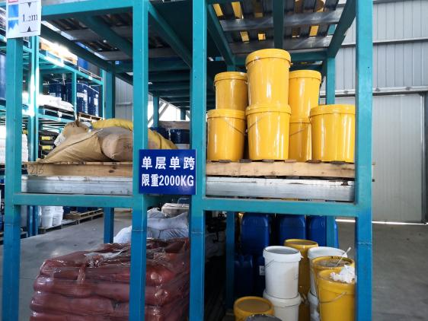
1 | 仓库三（丙类） | 水性涂料 | 液态（桶装） | 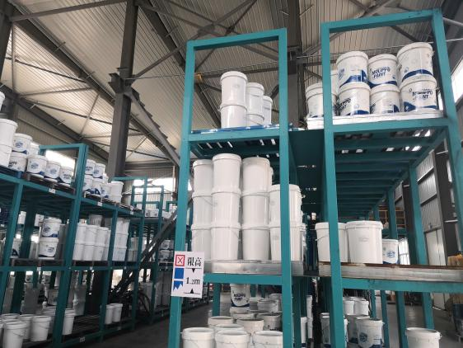
2 | 仓库四（丙类） | 水性聚酯树酯、水性环氧树酯、水性丙烯酸树脂、水性氨基树脂 | 液态（桶装） | 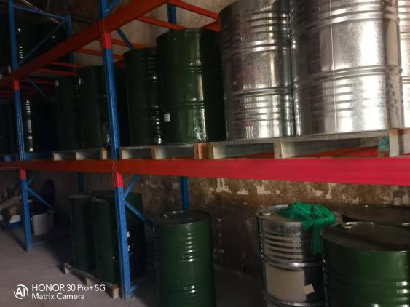
3 | 仓库五（甲类） | 丙烯酸树脂、醇酸树脂、环氧树脂、二甲苯、正丁醇、醋酸丁酯、溶剂油、丙酮、2-丙醇 | 液态（桶装） | 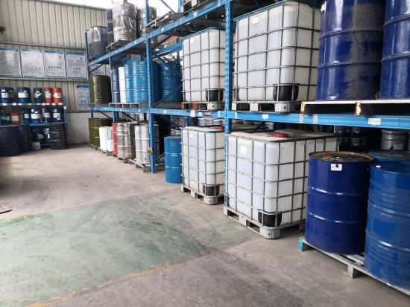
3 | 仓库五（甲类） | 高固体分涂料、特种油漆、稀释剂 | 液态（桶装） | 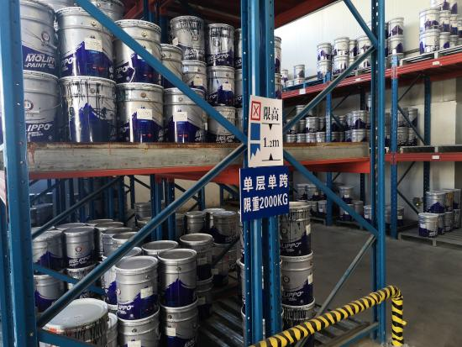

4.4 重点场所、重点设施设备识别
2025年5月，企业进行了土壤隐患排查工作，编制了土壤污染隐患排查报告，根据排查结论，企业污染防护管理措施到位，土壤潜在污染风险较小，识别企业土壤风险重点区域为车间（车间一、车间二）、存储区（仓库五）、应急池、危险废物暂存间等。企业土壤隐患排查情况见表4.4-1，重点场所清单见表4.4-2。

表4.4-1 企业土壤隐患排查情况汇总
重点设施  名称 | 设施区域 | 设施功能 | 涉及有毒有害物质清单 | 关注污染物 | 可能的迁移途径 | 土壤污染可能性
车间一 | 生产车间 | 高固体分涂料生产 | 二甲苯、正丁醇、乙酸丁酯、CAC、锌粉、溶剂油等 | 二甲苯、正丁醇、乙酸丁酯、CAC、锌、溶剂油 | 泄漏、淋滤 | 车间采用硬化处理，但经常周转，地面有跑冒滴漏情况，易对土壤造成污染
车间二 | 生产车间 | 特种油漆及稀释剂生产 | 二甲苯、正丁醇、2-丙醇、乙酸丁酯、丙酮、200#溶剂油、甲醇 | 二甲苯、正丁醇、2-丙醇、乙酸丁酯、丙酮、溶剂油、甲醇 | 泄漏、淋滤 | 车间采用硬化处理，但经常周转，地面有跑冒滴漏情况，易对土壤造成污染
车间三 | 生产车间 | 水性漆生产 | 树脂、乳液、粉类颜料等 | 树脂、乳液 | 泄漏、淋滤 | 车间采用硬化处理，主要生产装置地面铺设有防渗隔垫，因此对土壤的风险较小
仓库三 | 存储区 | 存放粉料、水性漆成品 | 钛白粉、铁黑、磷铁粉、颜料、硫酸钡、长石粉、滑石粉、碳酸钙、CAC、防沉剂、消泡剂、分散剂、其他助剂、固体石油树脂、水性漆成品 | / | 泄漏、淋滤 | 仓库采用硬化处理，物料均为桶装，此对土壤的风险较小
仓库四 | 存储区 | 存放水性漆原料 | 水性聚酯树酯、水性环氧树酯、水性丙烯酸树脂、水性氨基树脂 | 树脂 | 泄漏、淋滤 | 仓库采用硬化处理，物料均为桶装，此对土壤的风险较小
仓库五 | 存储区 | 存放甲类原料、油漆、稀释剂成品 | 丙烯酸树脂、醇酸树脂、环氧树脂、二甲苯、正丁醇、醋酸丁酯、溶剂油、丙酮、2-丙醇、油漆、稀释剂 | 树脂、二甲苯、正丁醇、醋酸丁酯、丙酮、石油烃、丙酮、2-丙醇 | 泄漏、淋滤 | 仓库采用硬化处理，物料均为桶装，地面有环氧，但环氧有破损，易对土壤造成污染
危废暂存间 | 三废处理 | 主要存放废滤渣、废滤袋/滤网、废活性碳、原料包装桶等危废 | 废滤渣、废滤袋/滤网、废活性碳、原料包装桶 | 二甲苯、丙酮、石油烃 | 泄漏、淋滤 | 危废暂存间采用防腐蚀、防渗漏，但经常周转，易对土壤造成污染
废气处理区 | 三废处理 | 主要处理分散、研磨、调整、灌装工段的有机废气 | 有机废气 | / | / | 污染的风险极小
固态物质运输 | 运输 | 各种粉料 | 钛白粉、铁黑、磷铁粉、颜料、硫酸钡、长石粉、滑石粉、碳酸钙、CAC、防沉剂、消泡剂、分散剂、其他助剂、固体石油树脂 | / | / | 运输采用叉车，对土壤的危害性较小
液态物质运输 | 运输 | 各种液体物料及产品 | 树酯、二甲苯、正丁醇、醋酸丁酯、溶剂油、丙酮、2-丙醇、油漆、稀释剂 | 树酯、二甲苯、石油烃 | 泄漏、淋滤 | 运输采用桶装、叉车，对土壤的危害性较小

表4.4-2 重点场所清单
序号 | 涉及工业活动 | 重点场所或者重点设施设备 | 位置信息 | 现场图片
1 | 生产车间 | 车间一（350.06m²） | 厂区中部 | 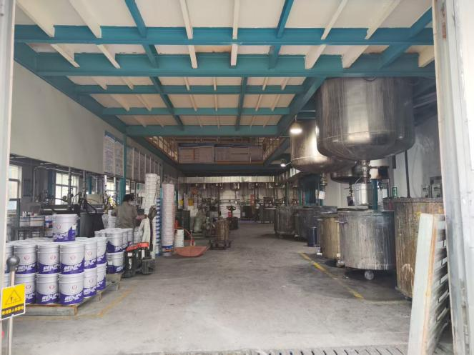
1 | 生产车间 | 车间二（226m²） | 厂区东北侧 | 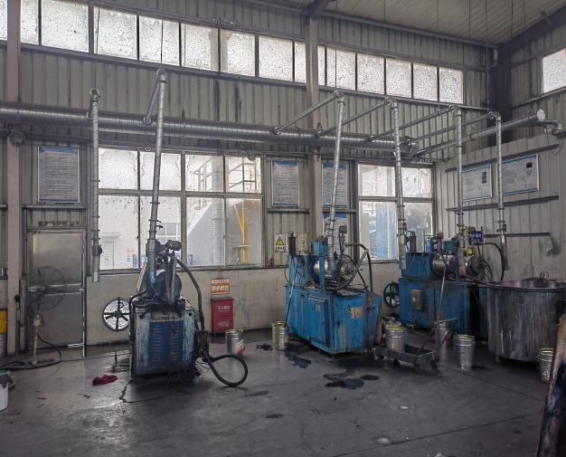
2 | 存储区 | 仓库五（489m²） | 厂区中部
3 | 三废处理区 | 危废暂存间  （52.2m²） | 厂区东北角 | 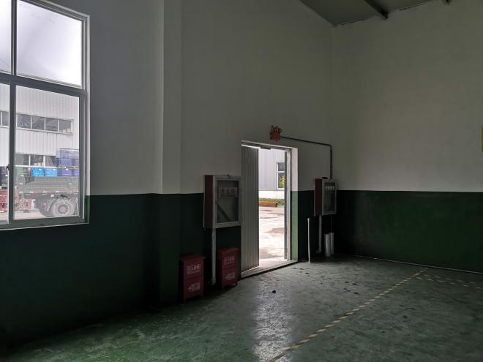
4 | 风险防范 | 事故池及初期雨水收集池（面积约150m²） | 厂区南侧 | 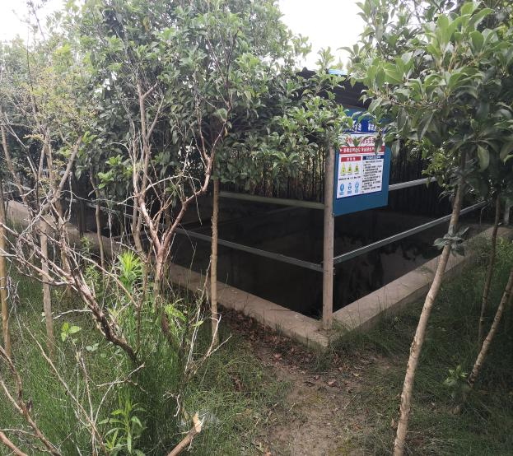

5 重点监测单元识别与分类

5.1 重点单元情况
结合《重点监管单位土壤污染隐患排查指南（试行）》等相关技术规范的要求排查企业内有潜在土壤污染隐患的重点场所及重点设施设备，将其中可能通过渗漏、流失、扬散等途径导致土壤或地下水污染的场所或设施设备识别为重点监测单元，开展土壤和地下水监测工作。
重点场所或重点设施设备分布较密集的区域可统一划分为一个重点监测单元，每个重点监测单元原则上面积不大于6400m²。
根据新历科技重点场所、重点设施设备识别清单，结合现场踏勘和企业负责人访谈分析，初步将企业地块重点监测单元划分为四块，具体单元划分情况见表5.1-1。

表5.1-1 重点监测单元划分情况
序号 | 单元内需要监测的重点场所/设施/设备名称 | 功能 | 涉及有毒有害物质清单 | 关注污染物 | 是否为隐蔽性设施 | 区域面积（m²）
单元1 | 车间一 | 高固体分涂料生产 | 高固体分涂料 | 高固体分涂料 | 否 | 6200
单元1 | 车间二 | 特种油漆及稀释剂生产 | 特种油漆及稀释剂 | 特种油漆及稀释剂 | 否 | 6200
单元1 | 临时周转区 | 存放中转物料桶 | 各类涂料 | 各类涂料 | 否 | 6200
单元1 | 仓库三 | 存放粉料、成品 | 粉料、水性涂料 | 水性涂料 | 否 | 6200
单元1 | 仓库五 | 存放甲类原料、成品 | 丙烯酸树脂、醇酸树脂、环氧树脂、二甲苯、正丁醇、醋酸丁酯、溶剂油、丙酮、2-丙醇、高固体分涂料、特种油漆、稀释剂等 | 二甲苯、正丁醇、醋酸丁酯、溶剂油、丙酮、2-丙醇 | 否 | 6200
单元1 | 危废仓库 | 危废暂存 | 废滤渣、废滤袋/滤网、废活性碳、原料包装桶 | 废滤渣、废滤袋/滤网、废活性碳、原料包装桶 | 否 | 6200
单元1 | 事故池及初期雨水池 | 存放初期雨水或事故水 | 视具体事故情况 | 视具体事故情况 | 是 | 6200
单元2 | 车间三 | 水性漆生产 | 水性漆 | 水性漆 | 否 | 5600
单元2 | 仓库四 | 存放水性漆原料 | 水性聚酯树酯、水性环氧树酯、水性丙烯酸树脂、水性氨基树脂 | 水性聚酯树酯、水性环氧树酯、水性丙烯酸树脂、水性氨基树脂 | 否 | 5600
单元2 | 生产辅助用房  （实验室） | 化验分析 | / | / | 否 | 5600
单元2 | 办公楼 | 日常办公 | / | / | 否 | 5600

5.2 识别/分类结果及原因
重点监测单元确定后，应依据单元内部是否存在隐蔽性重点设施设备的原则对其进行分类，填写重点监测单元清单，具体见表5.2-1，重点监测单元分布见图5.2-1。

表5.2-1 重点监测单元清单
序号 | 单元内需要监测的重点场所/设施/设备名称 | 功能 | 涉及有毒有害物质清单 | 关注污染物 | 是否为隐蔽性设施 | 单元类别  （一类/二类） | 该单元对应的监测点位编号及坐标
单元1 | 车间一 | 高固体分涂料生产 | 高固体分涂料 | 高固体分涂料 | 否 | 一类 | 土壤S1/地下水W1：  120.368824578，32.071286425  土壤S2/地下水W2：  120.369178630，32.071640476  土壤S3：  120.369055248，32.071097329
单元1 | 车间二 | 特种油漆及稀释剂生产 | 特种油漆及稀释剂 | 特种油漆及稀释剂 | 否 | 一类
单元1 | 临时周转区 | 存放中转物料桶 | 各类涂料 | 各类涂料 | 否 | 一类
单元1 | 仓库三 | 存放粉料、成品 | 粉料、水性涂料 | 水性涂料 | 否 | 一类
单元1 | 仓库五 | 存放甲类原料、成品 | 丙烯酸树脂、醇酸树脂、环氧树脂、二甲苯、正丁醇、醋酸丁酯、溶剂油、丙酮、2-丙醇、高固体分涂料、特种油漆、稀释剂等 | 二甲苯、正丁醇、醋酸丁酯、溶剂油、丙酮、2-丙醇 | 否 | 一类
单元1 | 危废仓库 | 危废暂存 | 废滤渣、废滤袋/滤网、废活性碳、原料包装桶 | 废滤渣、废滤袋/滤网、废活性碳、原料包装桶 | 否 | 一类
单元1 | 事故池及初期雨水池 | 存放初期雨水或事故水 | 视具体事故情况 | 视具体事故情况 | 是 | 一类
单元2 | 车间三 | 水性漆生产 | 水性漆 | 水性漆 | 否 | 二类 | 土壤S4：  120.368312277，32.070735231  土壤S5：  120.368754841，32.070708409
单元2 | 仓库四 | 存放水性漆原料 | 水性聚酯树酯、水性环氧树酯、水性丙烯酸树脂、水性氨基树脂 | 水性聚酯树酯、水性环氧树酯、水性丙烯酸树脂、水性氨基树脂 | 否 | 二类
单元2 | 生产辅助用房  （实验室） | 化验分析 | / | / | 否 | 二类
单元2 | 办公楼 | 日常办公 | / | / | 否 | 二类

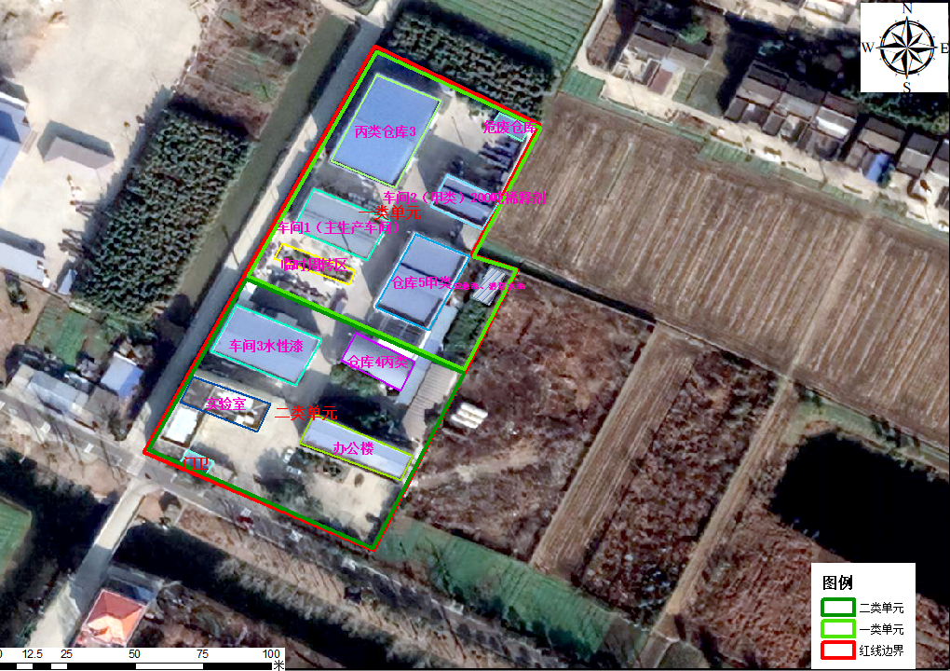

图5.2-1 重点监测单元分布图

5.3 关注污染物
厂区范围涉及的有毒有害物质为江苏新历科技有限公司生产过程中的原辅材料及产品，同时排查企业排污许可证的污染指标（废气主要指标为非甲烷总烃、乙酸酯类、甲苯、二甲苯、正丁醇、丙酮、甲醇、颗粒物），主要有毒有害物质理化性质及毒理特性见表5.3-1。

表5.3-1 主要物料理化性质及毒理特性
物质  名称 | 物理化学性质 | 燃烧爆炸性 | 毒性毒理
甲苯 | 无色澄清液体。有苯样气味。有强折光性。能与乙醇、 乙醚、丙酮、氯仿、二硫化碳和冰乙酸混溶，极微溶于水。相对密度 0.866。凝固点-95℃。沸点110.6℃。 | 闪点(闭杯) 4.4℃。易燃。蒸气能与空气形成爆炸性混合物，爆炸极限 1.2%~7.0%(体积)。 | 半数致死量（大鼠，经口）5000mg/kg。高浓度气体有麻醉性。有刺激性。
甲醇 | 无色、透明、易燃、易挥发的液体，熔点-97.8℃，沸点64.5℃，能与水、乙醇、乙醚、苯、酮、卤代烃和许多其他有机溶剂相混溶。 | 闪点（℃）：12.2；沸点（℃）：78.3；爆炸极限（V%）：3.3～19.0；  遇热、明火或氧化剂易燃烧 | LD507060mg/kg（大鼠、兔经口）7430mg/kg（兔经皮）
丙酮 | 无色透明易流动液体，有芳香气味，极易挥发。与水混溶，可混溶于乙醇、乙醚、氣仿、油类、烃类等多数有机溶剂。 | 第3.1类低闪点易燃液体 | LDso:5800mg/kg（大鼠经口):20000mg/kg（免经皮):人吸入12000ppm*4小时，最小中毒浓度。
2-丙醇 | 无色透明液体、微有乙醇气味。能与水、乙醇、乙醚、氯仿相混溶。 | 蒸气与空气形成爆炸性混合物，遇明火、高热能引起燃烧爆炸。 | 大鼠经口LD50：5.8g/kg。
壬基酚 | 无色或淡黄色液体，略带苯酚气味，不溶于水，溶于丙酮 | 沸点(95%):283~302℃，闪点:≥140℃ | 急性毒性：大鼠经口LD50：1300mg/kg
2-羟基甲醛肟 | 白色至淡粉红色粉末 | 闪点：94.8±19.8 °C | 急性毒性：小鼠腹腔LD50：200mg/kg；大鼠腹腔LD50：299mg/kg
二甲苯 | 无色透明液体，有类似甲苯的气味。熔点(℃)13.3，沸点©138.4。相对密厦(水＝1)0.86，相对密废(空气＝1)3.66，饱和蒸气压(kPa) 1.16(25C)。溶于水，可泥溶于乙醇、乙醚、氯仿等多数有机溶剂。 | 易燃，其蒸气与空气可形成爆炸性混合物。遇明火、高热能引起燃烧爆炸。爆炸极限：1.0%-7.0%。 | LD50：5000mg／kg(大鼠经口)；LC50：19747mg／m3，4小时(大鼠吸入)
锌粉 | 浅灰色的细小粉末。熔点(℃)419.6，沸点©907。相对密度(水＝1)7.13，饱和蒸气压(kPa) 0.13(487C)。溶于酸、碱。 | 与水、酸类或碱金属氢氧化物接触能放出易燃的氢气。粉末与空气能形成爆炸性混合物，易被明火点燃引起爆炸，潮湿粉尘在空气中易自行发热燃烧。自燃温度(℃)500；爆炸下限(g/m³)：212-284。 | /
丁醇 | 无色透明液体，具有特殊气味。熔点(℃)-88.9，沸点©117.5。相对密度(空气＝1)2.55，饱和蒸气压(kPa) 0.82/25℃。微溶于水，溶于醇、醚等多数有机溶剂。 | 易燃，其蒸气与空气可形成爆炸性混合物。遇明火、高热能引起燃烧爆炸。与氧化剂接触会猛烈反应。在火场中，受热的容器有爆炸危险。闪点(℃)35，引燃温度(℃)340，爆炸上限(V％)11.2，爆炸下限(V％)1.4。 | LD50：4360mg／kg(大鼠经口)，3400mg／kg(兔经皮)；LC50：24240mg／m³，4小时(大鼠吸入)
200#溶剂油 | 红棕或墨绿油状易燃液体，易挥发，是碳氢化合物的混合物。闪点(℃)-7～32，相对密度0.78～0.97， | 易燃，爆炸上限(％)8.7，爆炸下限(％)1.1。 | 有刺激性，吸入高浓度有麻醉作用。
醋酸乙酯 | 无色可燃性液体， 果子香气， 微溶于水；密度0.9005g/ cm3 ；熔点-83.6°C，沸点77.1°C，爆炸限11.2~2.2%，闪点7.2°C | 易着火，蒸汽与空气形成爆炸性混合物 | LD505620mg/kg(大鼠经口)；LC505760mg/m3(大鼠经口)，8小时，属微毒类
醋酸丁酯 | 无色有果香味的液体。沸点(101.3kPa)126.114℃，熔点-73.5℃，相对密度(20℃/4℃)0.8807。 | 易燃，自燃温度370℃。闪点(闭口)27℃，爆炸上限(V％)7.5，爆炸下限(V％)1.2 | LD5013100mg/kg(大鼠经口)；LC509480 mg/kg(大鼠经口)
丙稀酸树脂 | 相对密度1.07(30％溶液)2.17(固体)，不溶于水，溶于甲苯、二甲苯、丙酮等有机溶剂，熔点57～59℃，沸点282℃，蒸汽压0.3/140℃(kPa) | 可燃，闪点123℃ | LD502700mg/kg(大鼠经口)
钛白粉 | 白色固体或粉末状，相对密度-/3.8～6.9，不溶于水，不溶于稀碱、稀酸、溶于热硫酸、盐酸、硝酸，熔点1850℃ | 不燃 | /
环氧树脂 | 固体或液体，可溶于酮类、酯类、醇醚类氯化烃类溶剂 | 第3.2类中闪点易燃液体 | 急性毒性：LD5011400mg/kg（大鼠经口）LC50
丙烯酸乳液 | 外观：乳白色(微蓝)乳状液；固含量：40±1％；PH值：2.0～4.0；凝聚极限：50g/1cn；粘度：12±0.5秒(涂4号杯)；贮藏：阴凉干燥处，贮存稳定性，5～40℃时三个月无明显沉析。 | / | /
CAC（乙二醇乙醚醋酸酯） | 无色液体，能与一般有机溶剂混溶，溶于水。 | 易燃，具刺激性 | 急性毒性：LD50:2900mg/kg（大鼠经口)；10500mg/kg（免经皮)LC50：无资料
通过对资料的收集和整理，结合现场踏勘，企业存在含易燃易爆、有毒有害危险化学品，参考列入《中华人民共和国水污染防治法》规定的有毒有害水污染物名录的污染物；列入《中华人民共和国大气污染防治法》规定的有毒有害大气污染物名录的污染物；《中华人民共和国固体废物污染环境防治法》规定的危险废物；国家和地方建设用地土壤污染风险管控标准管控的污染物；列入优先控制化学品名录内的物质；《企业突发环境事件风险分级方法》（HJ941-2018）、《建设项目环境风险评价技术导则》（HJ 169-2018）、《重点控制的土壤有毒有害物质名录（第一批）》等相关要求判定。
企业历史及现状生产过程中的主要化学品如下：树脂、乳液、甲苯、二甲苯、甲醇、2-丙醇、丙酮、正丁醇、醋酸乙酯、醋酸丁酯、CAC（乙二醇乙醚醋酸酯）、锌、200#溶剂油、壬基酚、2-羟基甲醛肟、煤油、煤。其中甲苯、醋酸乙酯、壬基酚、2-羟基甲醛肟、煤油、煤，在2016年项目后取消使用。
（1）甲苯、二甲苯有毒物质，检测项目包含在土壤基本项目（45项）中。
（2）甲醇、2-丙醇、正丁醇、醋酸乙酯、醋酸丁酯、CAC（乙二醇乙醚醋酸酯）使用量相对较少，主要存在易挥发、易燃易爆性，毒性属于一般物质。
（3）壬基酚、2-羟基甲醛肟，属于毒性物质，土壤检测方法经咨询检测公司，均无土壤监测方法，待相关监测方法发布，可纳入监测。
（4）煤油、200#溶剂油，识别为石油烃（C₁₀-C₄₀）。
（5）丙酮识别为丙酮，锌识别为锌。
（6）煤，识别为汞、苯并（a）芘，检测项目包含在土壤基本项目（45项）中。
（7）树脂、乳液为聚合类物质，为多炭聚合类物质，较难分解，对环境产生的影响较小，且现阶段具备CMA认证的市场化实验室不具备该类因子的检测方法。
企业历史生产过程涉及有毒有害物质识别及检测因子汇总见下表。

表5.3-2 历史生产中主要有毒有害物质及检测因子识别
序号 | 物质 | 识别检测因子 | 检测因子汇总
1 | 树脂 | / | 甲苯、二甲苯、丙酮、石油烃（C₁₀-C₄₀）、汞、苯并（a）芘
2 | 乳液 | / | 甲苯、二甲苯、丙酮、石油烃（C₁₀-C₄₀）、汞、苯并（a）芘
3 | 甲苯 | 甲苯 | 甲苯、二甲苯、丙酮、石油烃（C₁₀-C₄₀）、汞、苯并（a）芘
4 | 二甲苯 | 二甲苯 | 甲苯、二甲苯、丙酮、石油烃（C₁₀-C₄₀）、汞、苯并（a）芘
5 | 甲醇 | / | 甲苯、二甲苯、丙酮、石油烃（C₁₀-C₄₀）、汞、苯并（a）芘
6 | 2-丙醇 | / | 甲苯、二甲苯、丙酮、石油烃（C₁₀-C₄₀）、汞、苯并（a）芘
7 | 丙酮 | 丙酮 | 甲苯、二甲苯、丙酮、石油烃（C₁₀-C₄₀）、汞、苯并（a）芘
8 | 正丁醇 | / | 甲苯、二甲苯、丙酮、石油烃（C₁₀-C₄₀）、汞、苯并（a）芘
9 | 醋酸乙酯 | / | 甲苯、二甲苯、丙酮、石油烃（C₁₀-C₄₀）、汞、苯并（a）芘
10 | 醋酸丁酯 | / | 甲苯、二甲苯、丙酮、石油烃（C₁₀-C₄₀）、汞、苯并（a）芘
11 | 壬基酚 | / | 甲苯、二甲苯、丙酮、石油烃（C₁₀-C₄₀）、汞、苯并（a）芘
12 | 2-羟基甲醛肟 | / | 甲苯、二甲苯、丙酮、石油烃（C₁₀-C₄₀）、汞、苯并（a）芘
13 | 煤油 | 石油烃（C₁₀-C₄₀） | 甲苯、二甲苯、丙酮、石油烃（C₁₀-C₄₀）、汞、苯并（a）芘
14 | 煤 | 汞、苯并（a）芘 | 甲苯、二甲苯、丙酮、石油烃（C₁₀-C₄₀）、汞、苯并（a）芘
企业现状生产过程涉及有毒有害物质识别及检测因子汇总见下表。

表5.3-3 现状生产中主要有毒有害物质及检测因子识别
序号 | 物质 | 识别检测因子 | 备注
1 | 树脂 | / | 二甲苯、丙酮、锌、石油烃（C₁₀-C₄₀）
2 | 乳液 | / | 二甲苯、丙酮、锌、石油烃（C₁₀-C₄₀）
3 | 二甲苯 | 二甲苯 | 二甲苯、丙酮、锌、石油烃（C₁₀-C₄₀）
4 | 甲醇 | / | 二甲苯、丙酮、锌、石油烃（C₁₀-C₄₀）
5 | 2-丙醇 | / | 二甲苯、丙酮、锌、石油烃（C₁₀-C₄₀）
6 | 丙酮 | 丙酮 | 二甲苯、丙酮、锌、石油烃（C₁₀-C₄₀）
7 | 正丁醇 | / | 二甲苯、丙酮、锌、石油烃（C₁₀-C₄₀）
8 | 醋酸丁酯 | / | 二甲苯、丙酮、锌、石油烃（C₁₀-C₄₀）
9 | CAC（乙二醇乙醚醋酸酯） | / | 二甲苯、丙酮、锌、石油烃（C₁₀-C₄₀）
10 | 锌 | 锌 | 二甲苯、丙酮、锌、石油烃（C₁₀-C₄₀）
11 | 200#溶剂油 | 石油烃（C₁₀-C₄₀） | 二甲苯、丙酮、锌、石油烃（C₁₀-C₄₀）
综上，企业识别检测因子为：汞、苯并（a）芘、甲苯、二甲苯、石油烃（C10-C40）、锌、丙酮。其中汞、苯并（a）芘、甲苯为历史项目使用，在2016年项目后取消使用，若后续经检测后没有异常，可不作为特征污染物。

6 监测点位布设方案

6.1 点位布设原则
（1）对照监测点
在重点区域及设施识别工作完成后，应在企业外部区域或企业内远离各重点区域及设施处布设至少1个土壤/地下水对照监测点/监测井。对照监测点/监测井应设置在所有重点区域及设施的上游，以提供不受企业生产过程影响且可以代表土壤/地下水质量的样品。
（2）土壤监测点
A.一类单元
一类单元涉及的每个隐蔽性重点设施设备周边原则上均应布设至少1个深层土壤监测点，单元内部或周边还应布设至少1个表层土壤监测点。
B.二类单元
每个二类单元内部或周边原则上均应布设至少1个表层土壤监测点，具体位置及数量可根据单元大小或单元内重点场所或重点设施设备的数量及分布等实际情况适当调整。监测点原则上应布设在土壤裸露处，并兼顾考虑设置在雨水易于汇流和积聚的区域，污染途径包含扬散的单元还应结合污染物主要沉降位置确定点位。
C．深层土壤
深层土壤监测点采样深度应略低于其对应的隐蔽性重点设施设备底部与土壤接触面。下游50m范围内设有地下水监测井并按照本标准要求开展地下水监测的单元可不布设深层土壤监测点。
D.表层土壤
表层土壤监测点采样深度应为0～0.5m。单元内部及周边20m范围内地面已全部采取无缝硬化或其他有效防渗措施，无裸露土壤的，可不布设表层土壤监测点，但应在监测报告中提供相应的影像记录并予以说明。
（3）地下水监测点
A.每个重点单元对应的地下水监测井不应少于1个。每个企业地下水监测井（含对照点）总数原则上不应少于3个，且尽量避免在同一直线上。
B.地下水监测井应布设在污染物迁移的下游方向。

6.2 监测点位布设及示意图
采样点平面布置：场地按照重点监测单元识别结果一类单元、二类单元，并结合企业历史情况布设，采用判断法布设土壤采样点，在车间（车间一、车间二、车间三）、储罐区（仓库三、仓库四、仓库五）、应急池、危险废物暂存间等疑似污染区域都进行了着重布点。
土壤对照点所在位置历史上为农田，未进行过工业活动；地下水对照点井深，与本地块内地下水监测井属于同一含水层，该点历史上一直为农田，无工业企业生产活动，符合对照点布设要求。
土壤和地下水具体点位布设见表6.2-1，布点位置见图6.2-1。

表6.2-1 土壤和地下水点位布设
点位类别 | 监测  单元 | 单元类别 | 编号 | 布点位置 | 布设理由 | 采样  深度
土壤 | 单元1 | 一类 | S1 | 车间1北侧 | 车间一与仓库五中间 | 0-0.5m、深度样
土壤 | 单元1 | 一类 | S2 | 危废间北侧 | 危废间周边 | 0-0.5m、深度样
土壤 | 单元1 | 一类 | S3 | 应急池西侧 | 仓库五与应急池中间 | 0-0.5m
土壤 | 单元2 | 二类 | S4 | 车间3南侧 | 车间三周边 | 0-0.5m
土壤 | 单元2 | 二类 | S5 | 仓库4南侧 | 仓库四周边 | 0-0.5m
土壤 | 对照点 | / | DN1（对照点） | 厂区外农田（上游） | 对照点周边 | 0-0.5m、深度样
地下水 | 单元1 | 一类 | W1（土点S1） | 车间1北侧 | 车间一与仓库五中间 | 建井，深度6m
地下水 | 单元1 | 一类 | W2（土点S2） | 危废间北侧 | 危废间周边 | 建井，深度6m
地下水 | 对照点 | / | DW（对照点） | 厂区外农田（上游） | 对照点 | 建井，深度6m
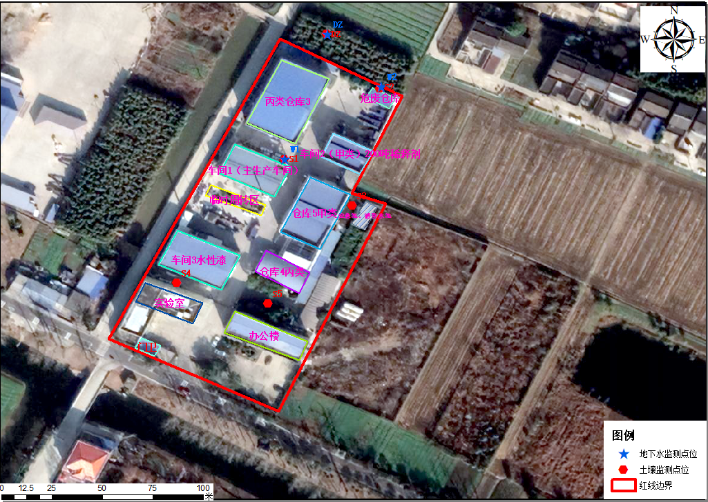
（S1-S5、W1-W2、DZ/DZW）

图6.2-1 土壤和地下水采样点位图

6.3 监测频次
自行监测的最低监测频次见表6.3-1。

表6.3-1 自行监测的最低监测频次
监测对象 | 监测点位 | 监测频次 | 2025年  监测 | 2026年监测计划
表层土壤 | S1-S5 | 1次/年 | 1次 | 1次
深层土壤 | S1、S2 | 1次/3年 | 1次 | /
地下水（一类单元） | W1、W2 | 1次/半年 | 1次 | 2次

6.4 监测内容
根据资料收集、现场踏勘及识别的重点设施以及重点区域潜在污染物，结合《土壤环境质量建设用地土壤污染风险管控标准（试行）》（GB36600-2018）、《地下水质量标准》（GB/T14848-2017）规定的检测基本项目，本调查地块确定的土壤、地下水样品检测项为：
（1）土壤样品检测项
①基本项目（45项）：
重金属：汞、砷、镉、铜、铅、镍、六价铬；
挥发性有机物：氯甲烷、氯乙烯、1,1-二氯乙烯、二氯甲烷、反-1,2-二氯乙烯、1,1-二氯乙烷、顺-1,2-二氯乙烯、氯仿（三氯甲烷）、1,2-二氯乙烷、1,1,1-三氯乙烷、四氯化碳、苯、1,2-二氯丙烷、三氯乙烯、1,1,2-三氯乙烷、甲苯、四氯乙烯、1,1,1,2-四氯乙烷、氯苯、乙苯、间，对二甲苯、苯乙烯、邻二甲苯、1,1,2,2-四氯乙烷、1,2,3-三氯丙烷、1,4-二氯苯、1,2-二氯苯；
半挥发性有机物：苯胺、2-氯酚、硝基苯、萘、苯并（a）蒽、䓛、苯并（b）荧蒽、苯并（k）荧蒽、苯并（a）芘、茚并（1,2,3-cd）芘、二苯并（a,h）蒽；
②特征因子：pH值、石油烃（C₁₀-C₄₀）、锌、丙酮。
（2）地下水样品检测项
①GB/T 14848表1常规指标（微生物指标、放射性指标除外）：pH、色、臭和味、浑浊度、肉眼可见物、总硬度、溶解性总固体、硫酸盐、氯化物、铁、锰、锌、铝、挥发性酚类、阴离子表面活性剂、耗氧量（COD_{Mn}）、氨氮、硫化物、钠、亚硝酸盐、硝酸盐、氰化物、氟化物、碘化物、硒、汞、砷、镉、铜、铅、六价铬、四氯化碳、苯、甲苯、三氯甲烷；
②基本项目（45项）：
重金属：汞、砷、镉、铜、铅、镍、六价铬；
挥发性有机物：氯甲烷、氯乙烯、1,1-二氯乙烯、二氯甲烷、反-1,2-二氯乙烯、1,1-二氯乙烷、顺-1,2-二氯乙烯、氯仿（三氯甲烷）、1,2-二氯乙烷、1,1,1-三氯乙烷、四氯化碳、苯、1,2-二氯丙烷、三氯乙烯、1,1,2-三氯乙烷、甲苯、四氯乙烯、1,1,1,2-四氯乙烷、氯苯、乙苯、间，对二甲苯、苯乙烯、邻二甲苯、1,1,2,2-四氯乙烷、1,2,3-三氯丙烷、1,4-二氯苯、1,2-二氯苯；
半挥发性有机物：苯胺、2-氯酚、硝基苯、萘、苯并（a）蒽、䓛、苯并（b）荧蒽、苯并（k）荧蒽、苯并（a）芘、茚并（1,2,3-cd）芘、二苯并（a,h）蒽；
③特征因子：石油烃（C₁₀-C₄₀）、丙酮。

6.5 监测项目及分析方法
应根据各重点设施涉及的关注污染物，自行选择确定各重点设施或重点区域对应的分析测试项目，各行业常见污染物类型及对应的分析测试项目参见附录（需测试每个重点设施或重点区域涉及的所有关注污染物，不同设施或区域的分析测试项目可以不同）。
土壤关注污染物分析了土壤45项+特征因子（pH值、石油烃（C₁₀-C₄₀）、锌、丙酮）；地下水关注污染物分析了GB/T 14848表1常规指标（微生物指标、放射性指标除外）+土壤45项+特征因子石油烃（C₁₀-C₄₀）、丙酮。
监测分析方法按照《土壤环境质量标准（建设用地土壤污染风险管控标准（试行）》（生态环境部GB36600-2018）、《地下水质量标准》（GB/T14848-2017）要求。

7 样品采集、保存、流转与制备

7.1 采样方法及程序
1.采样点定点
在开始进行土壤、地下水采样前，工作人员首先对需要进行样品采集的点位进行现场踏勘，采用GPS-RTK对各采样点进行现场定位，保证各点位与设计的点位误差不超过1m。
2.土壤采样
采样时，用木铲剔除1cm~2cm表层土壤，在新的土壤切面采集样品。
重金属样品用木铲采集均质样品；用木铲采集原状土样品，取样之前在不锈钢铲和木铲之外套一次性塑封袋，取完一个点位样品后随时更换塑封袋，以保证取样器清洁，土壤样品不会相互污染。
对土壤VOCs样品的采集，具体做法为：在两个40mL棕色样品瓶中预先加入10mL甲醇，密封，贴标签并称重（精确到0.01g）。在新的土壤切面处快速用非扰动采样器（一次性塑料取样针筒）采集5g原状岩芯的土壤样品推入到的40mL棕色内，推入时将样品瓶略微倾斜，并立即加盖密封。
对土壤SVOC及重金属样品的采集，具体做法为：待VOCs采集后，在相同的采样位置用木铲将土壤转移至250mL棕色广口样品瓶内并装满填实，不留空隙。
土样装满取样瓶后，在取样瓶表面贴上标签，注明样品编号、采样日期等信息，并填写采样记录表，记录每个土壤样品的编号、颜色、质地、气味、采样深度、XRF数值、PID读数等信息。
样品采集后及时放入放入装有蓝冰的保温箱，在4℃以下避光保存，当天送达实验室。土壤采样现场工作照片见附图。
3.地下水采样
水样采集时，用贝勒管缓慢、匀速地放入筛管附近位置，待充满水后，将贝勒管缓慢、匀速地提出井管，避免碰触管壁，采集贝勒管内的中段水样。样品采样顺序为VOCs、SVOCs、石油烃、重金属和普通无机物。
对于VOCs的采集，采用40mL棕色Vial瓶，添加2-3滴1:1盐酸作为保护剂，将水样缓慢注入瓶中，上部不留空间，确保样品瓶中水体充满无气泡。对于未添加保护剂的样品瓶和采样后才添加保护剂的样品瓶，地下水采样前使用待采集水样润洗2~3次。所有样品瓶都贴有标签，注明样品编号、采样日期、采样人等信息，样品采集结束后立即放入装有蓝冰的保温箱中，在4℃以下避光保存，当天送至实验室。地下水采样现场工作照片见附图。
4.点位坐标与高程测量
利用GPS-RTK对点位横纵坐标及高程进行精确测量，精度为±0.01m测量坐标系统为CGCS2000坐标系、1985高程。测量现场工作照片见附图。

7.2 现场采样位置、数量及深度及送样情况
本次工作调查地块实际布设土壤样品点位6个（含对照点1个），共采集土壤样品16件（含对照样4个，平行样1个）；布设地下水监测井3口（含对照点1个），采集地下水样品4件（含对照点1个，平行样1个）。

表7.2-1 采样点位坐标
点位 | 经度 | 纬度
S1/W1 | 120.368824578 | 32.071286425
S2/W2 | 120.369178630 | 32.071640476
S3 | 120.369055248 | 32.071097329
S4 | 120.368312277 | 32.070735231
S5 | 120.368754841 | 32.070708409
DN1/DW（对照点） | 120.368945278 | 32.071908697

表7.2-2 土壤采样登记表
点位 | 位置 | 采样深度（m） | 取样  编号 | 采样时间 | 送检情况
S1 | 车间1北侧 | 0-0.5、深度样 | S1 | 2025年6月6日、18月19日 | √
S2 | 危废间北侧 | 0-0.5、深度样 | S2 | 2025年6月6日、18月19日 | √
S3 | 应急池西侧 | 0-0.5 | S3 | 2025年6月6日、18月19日 | √
S4 | 车间3南侧 | 0-0.5 | S4 | 2025年6月6日、18月19日 | √
S5 | 仓库4南侧 | 0-0.5 | S5 | 2025年6月6日、18月19日 | √
DN1  （对照点） | 厂区外农田  （上游） | 0-0.5、深度样 | DN1 | 2025年6月6日、18月19日 | √

表7.2-3 地下水采样登记表
点位 | 位置 | 样品编号 | 采样  时间 | 送检情况
W1（土点S1） | 车间1北侧 | W1 | 2025年6月19日 | √
W2（土点S2） | 危废间北侧 | W2 | 2025年6月19日 | √
DW（对照点） | 厂区外农田（上游） | DW | 2025年6月19日 | √

7.3 样品保存、流转与制备
1.样品保存、流转
土壤和地下水的样品保存、运输和流转按照《土壤环境监测技术规范》（HJ/T 166-2020）、《地下水环境监测技术规范》（HJ/T 164-2004）、《地块土壤和地下水中挥发性有机物采样技术导则》（HJ 1019-2019）及《重点行业企业用地调查样品采集保存和流转技术规定（试行）》（环办土壤函[2017]1896号，环境保护部办公厅2017年12月7日印发）等标准规范的要求执行。
2.样品制备
样品制备过程必须坚持保持样品原有的化学组成，不能被污染，不能把样品编号弄混淆的原则。制样间应分设风干室和磨样（粉碎）室。风干室朝南（严防阳光直射样品），通风良好，整洁，无尘，无易挥发性化学物质。制样时应由2人以上在场。制样结束后，应填写制样记录。

8 监测结果分析

8.1 样品信息统计
本次工作共采集土壤样品16件，送检16件（含对照样4件，平行样1个）；采集地下水样品4件，送检4件（含对照样1件，平行样1个）。全部送江苏宣溢环境科技有限公司实验室分析检测。

8.2 评价标准

8.2.1 土壤评价标准
根据《工业企业土壤和地下水自行监测技术指南（试行）》（HJ 1209-2021）中相关要求，结合本项目实际用地情况：本项目地块为工业用地，因此本次土壤质量评价采用现行推荐国标《土壤环境质量建设用地土壤污染风险管控标准（试行）》（GB 36600-2018）第二类用地风险筛选值作为主要评价标准；锌、丙酮等部分指标在上述标准中未涉及，锌参照执行江苏省地方标准《建设用地土壤污染风险筛选值》（DB32/T 4712-2024）表2保护绿地的建设用地土壤污染风险筛选值，丙酮参照执行河北省地方标准《建设用地土壤污染风险筛选值》（DB 13/T 5216-2020）表1第二类用地风险筛选值。
该筛选值指在特定土地利用方式下，建设用地土壤中污染物含量等于或者低于该值的，对人体健康的风险可以忽略；超过该值的，对人体健康可能存在风险，应当开展进一步的详细调查和风险评估，确定具体污染范围和风险水平。

8.2.2 地下水评价标准
依据我国地下水质量状况和人体健康风险，参照生活饮用水、工业、农业等用水质量要求，依据各组分含量高低（pH除外），分为五类。
I类：地下水化学组分含量低，适用于各种用途；
II类：地下水化学组分含量较低，适用于各种用途；
III类：地下水化学组分含量中等，以GB5749-2006为依据，主要适用于集中式生活饮用水水源及工农业用水；
IV类：地下水化学组分含量较高，以农业和工业用水质量要求以及一定水平的人体健康风险为依据，适用于农业和部分工业用水，适当处理后可作生活饮用水；
V类：地下水化学组分含量高，不宜作为生活饮用水水源，其他用水可根据使用目的选用。
本调查地块用地性质为工业用地，因此本次地块调查地下水采用现行推荐国标《地下水环境质量标准》（GB/T 14848-2017）（IV类）作为主要评价标准。石油烃（C₁₀-C₄₀）等部分指标在上述标准中未涉及，因此参照执行《上海市建设用地土壤污染状况调查、风险评估、风险管控与修复方案编制、风险管控与修复效果评估工作的补充规定-沪环土〔2020〕62号》进行评价。

8.3 土壤分析检测结果
本次调查采集的土壤样品检测数据统计、分析见表8.3-1。

表8.3-1 本地块土壤样品检测数据分析表
序号 | 检测因子 | 检出限(mg/kg) | 样品数量（个） | 检出率 | 检出浓度(mg/kg) |  | 对照点检出浓度（mg/kg） | 第二类用地筛选值(mg/kg) | 是否超第二类用地筛选值
 |  |  |  |  | 最小值 | 最大值 | 对照点检出浓度（mg/kg） | 第二类用地筛选值(mg/kg) | 是否超第二类用地筛选值
重金属
1 | 六价铬 | 0.5 | 12 | 0% | ND | ND | ND | 5.7 | 否
2 | 砷 | 0.01 | 12 | 100% | 1.98 | 25.0 | 16.2-19.1 | 60 | 否
3 | 汞 | 0.002 | 12 | 100% | 0.028 | 0.132 | 0.031-0.070 | 38 | 否
4 | 镍 | 3 | 12 | 100% | 18 | 30 | 20-24 | 900 | 否
5 | 铜 | 1 | 12 | 100% | 14 | 28 | 15-18 | 18000 | 否
6 | 镉 | 0.01 | 12 | 100% | 0.03 | 0.08 | 0.02 | 65 | 否
7 | 铅 | 0.1 | 12 | 100% | 17.7 | 95.5 | 22.2-76.0 | 800 | 否
挥发性有机物
8 | 四氯化碳 | 0.0013 | 12 | 0% | ND | ND | ND | 2.8 | 否
9 | 氯仿（三氯甲烷） | 0.0011 | 12 | 0% | ND | ND | ND | 0.9 | 否
10 | 氯甲烷 | 0.001 | 12 | 0% | ND | ND | ND | 37 | 否
11 | 1，1-二氯乙烷 | 0.0012 | 12 | 0% | ND | ND | ND | 9 | 否
12 | 1，2-二氯乙烷 | 0.0013 | 12 | 0% | ND | ND | ND | 5 | 否
13 | 1，1-二氯乙烯 | 0.001 | 12 | 0% | ND | ND | ND | 66 | 否
14 | 顺-1，2-二氯乙烯 | 0.0013 | 12 | 0% | ND | ND | ND | 596 | 否
15 | 反-1，2-二氯乙烯 | 0.0014 | 12 | 0% | ND | ND | ND | 54 | 否
16 | 二氯甲烷 | 0.0015 | 12 | 0% | ND | ND | ND | 616 | 否
17 | 1，2-二氯丙烷 | 0.0011 | 12 | 0% | ND | ND | ND | 5 | 否
18 | 1，1，1，2-四氯乙烷 | 0.0012 | 12 | 0% | ND | ND | ND | 10 | 否
19 | 1，1，2，2-四氯乙烷 | 0.0012 | 12 | 0% | ND | ND | ND | 6.8 | 否
20 | 四氯乙烯 | 0.0014 | 12 | 0% | ND | ND | ND | 53 | 否
21 | 1，1，1-三氯乙烷 | 0.0013 | 12 | 0% | ND | ND | ND | 840 | 否
22 | 1，1，2-三氯乙烷 | 0.0012 | 12 | 0% | ND | ND | ND | 2.8 | 否
23 | 三氯乙烯 | 0.0012 | 12 | 0% | ND | ND | ND | 2.8 | 否
24 | 1，2，3-三氯丙烷 | 0.0012 | 12 | 0% | ND | ND | ND | 0.5 | 否
25 | 氯乙烯 | 0.001 | 12 | 0% | ND | ND | ND | 0.43 | 否
26 | 苯 | 0.0019 | 12 | 0% | ND | ND | ND | 4 | 否
27 | 氯苯 | 0.0012 | 12 | 0% | ND | ND | ND | 270 | 否
28 | 1，2-二氯苯 | 0.0015 | 12 | 0% | ND | ND | ND | 560 | 否
29 | 1，4-二氯苯 | 0.0015 | 12 | 0% | ND | ND | ND | 20 | 否
30 | 乙苯 | 0.0012 | 12 | 0% | ND | ND | ND | 28 | 否
31 | 苯乙烯 | 0.0011 | 12 | 0% | ND | ND | ND | 1290 | 否
32 | 甲苯 | 0.0013 | 12 | 0% | ND | ND | ND | 1200 | 否
33 | 间，对-二甲苯 | 0.0012 | 12 | 0% | ND | ND | ND | 570 | 否
34 | 邻-二甲苯 | 0.0012 | 12 | 0% | ND | ND | ND | 640 | 否
半挥发性有机物
35 | 硝基苯 | 0.09 | 12 | 0% | ND | ND | ND | 76 | 否
36 | 苯胺 | 0.09 | 12 | 0% | ND | ND | ND | 260 | 否
37 | 2-氯酚 | 0.06 | 12 | 0% | ND | ND | ND | 2256 | 否
38 | 苯并[a]蒽 | 0.1 | 12 | 0% | ND | ND | ND | 15 | 否
39 | 苯并[a]芘 | 0.1 | 12 | 0% | ND | ND | ND | 1.5 | 否
40 | 苯并[b]荧蒽 | 0.2 | 12 | 0% | ND | ND | ND | 15 | 否
41 | 苯并[k]荧蒽 | 0.1 | 12 | 0% | ND | ND | ND | 151 | 否
42 | 䓛 | 0.1 | 12 | 0% | ND | ND | ND | 1293 | 否
43 | 二苯并[a，h]蒽 | 0.1 | 12 | 0% | ND | ND | ND | 1.5 | 否
44 | 茚并[1，2，3-cd]芘 | 0.1 | 12 | 0% | ND | ND | ND | 15 | 否
45 | 萘 | 0.09 | 12 | 0% | ND | ND | ND | 70 | 否
特征因子
46 | pH | / | 12 | 100% | 6.97 | 7.15 | 7.14-7.19 | / | /
47 | 石油烃（C₁₀-C₄₀） | 6 | 12 | 100% | 39 | 593 | 26-40 | 4500 | 否
48 | 锌 | 1 | 12 | 100% | 44 | 99 | 56-59 | 500^{②} | 否
49 | 丙酮 | 0.0013 | 12 | 0% | ND | ND | ND | 10000 | 否
注：为《建设用地土壤污染风险筛选值》（DB32/T 4712-2024），②为河北省地方标准《建设用地土壤污染风险筛选值》（DB 13/T 5216-2020）第二类用地风险筛选值；“/”表示国内未找到相关标准；其余指标均为《土壤环境质量建设用地土壤污染风险管控标准（试行）》（GB 36600-2018）第二类用地风险筛选值。

8.3.1 土壤特征污染物分析
本次检测的特征污染物为pH值、石油烃（C₁₀-C₄₀）、锌、丙酮。

8.3.1.1 土壤pH
本次调查送检的土壤样品的pH值介于6.97~7.15之间，考虑到对照点土壤样品pH值为7.14~7.19，无显著差异，可初步判定该地块土壤酸碱度基本无异常。

8.3.1.2 土壤可萃取性石油烃结果分析
本次调查送检土壤样品的可萃取性石油烃（C₁₀-C₄₀）值介于39~593mg/kg之间，均未超过标准限定值，地块土壤中可萃取性石油烃（C₁₀-C₄₀）含量符合《土壤环境质量建设用地土壤污染风险管控标准（试行）》（GB36600-2018）中“第二类用地”筛选值。

8.3.1.3 土壤锌结果分析
本次调查送检土壤样品的锌介于44~99mg/kg之间，未超过标准限定值，地块土壤中锌含量符合江苏省地方标准《建设用地土壤污染风险筛选值》（DB32/T 4712-2024）表2保护绿地的建设用地土壤污染风险筛选值。

8.3.1.4 土壤丙酮结果分析
本次调查送检土壤样品的丙酮均未检出，未超过标准限定值，地块土壤中丙酮含量符合河北省地方标准《建设用地土壤污染风险筛选值》（DB 13/T 5216-2020）“第二类用地”筛选值。

8.3.2 土壤必测因子分析

8.3.2.1 土壤必测因子中的重金属结果分析
本次调查送检的12个土壤样品均检测了7项必测重金属（铜、汞、铅、镉、砷、镍、六价铬）污染物，除六价铬未检出外，其余6项重金属均有检出，含量均低于《土壤环境质量建设用地土壤污染风险管控标准（试行）》（GB36600-2018）中第二类用地筛选值，地块土壤重金属类的环境质量满足工业用地相关要求。

8.3.2.2 土壤必测因子中VOCs结果分析
对送检的12个土壤样品中的必测因子中挥发性有机物（VOCs）检测结果进行汇总，结果显示，送检的全部土壤样品均未检出挥发性有机物（VOCs），地块土壤中挥发性有机物（VOCs）含量符合“第二类用地”筛选值。

8.3.2.3 土壤中SVOCs结果分析
对送检的12个土壤样品中的半挥发性有机物（SVOCs）检测结果进行汇总，结果显示，送检的全部土壤样品均未检出半挥发性有机物（SVOCs），地块土壤中挥发性有机物（SVOCs）含量符合“第二类用地”筛选值。

8.3.3 土壤样品检测结果小结
对土壤样品检测数据进行归纳汇总如下：
（1）本次调查送检土壤样品的pH值介于6.97~7.15之间，对照点pH值为7.14~7.19，无显著差异；
（2）检测点及对照点土壤样品检测27项挥发性有机物（VOCs）均未检出；
（3）检测点及对照点土壤样品检测11项半挥发性有机物（SVOCs）均未检出；
（4）检测点及对照点土壤样品的重金属除六价铬（Cr⁶⁺）以外，铜（Cu）、镍（Ni）、铅（Pb）、镉（Cd）、砷（As）、汞（Hg）均有检出，且检出的重金属铜（Cu）、镍（Ni）、铅（Pb）、镉（Cd）、砷（As）和汞（Hg）符合《土壤环境质量建设用地土壤污染风险管控标准（试行）》（GB36600-2018）中“第二类用地”相应筛选值；
（5）检测点及对照点土壤样品的可萃取性石油烃（C₁₀-C₄₀）值介于39~593mg/kg之间，符合《土壤环境质量建设用地土壤污染风险管控标准（试行）》（GB36600-2018）中“第二类用地”相应筛选值；
（6）检测点及对照点土壤样品的锌检测值介于44~99mg/kg之间，符合《建设用地土壤污染风险筛选值》（DB32/T 4712-2024）表2保护绿地的建设用地土壤污染风险筛选值；
（7）检测点及对照点土壤样品的丙酮均未检出。
本次调查土壤样品中各类污染物检出情况详见表8.3-2。

表8.3-2 本调查地块土壤样品中检出项情况汇总
序号 | 类别 | 检测项目 | 检测项目数 | 检出项数目 | 检出项名称
1 | 挥发性有机物（VOCs） | 氯甲烷、氯乙烯、1,1-二氯乙烯、二氯甲烷、反式-1,2-二氯乙烯、1,1-二氯乙烷、顺式-1,2-二氯乙烯、氯仿（三氯甲烷）、1,1,1-三氯乙烷、四氯化碳、苯、1,2-二氯乙烷、三氯乙烯、1,2-二氯丙烷、甲苯、1,1,2-三氯乙烷、四氯乙烯、氯苯、1,1,1,2-四氯乙烷、乙苯、间，对-二甲苯、邻二甲苯、苯乙烯、1,1,2,2-四氯乙烷、1,2,3-三氯丙烷、1,4-二氯苯、1,2-二氯苯 | 27 | 均未检出 | /
2 | 半挥发性有机物（SVOCs） | 苯胺、2-氯酚、硝基苯、萘、苯并（a）蒽、䓛、苯并（b）荧蒽、苯并（k）荧蒽、苯并（a）芘、茚并（1,2,3-cd）芘、二苯并（a,h）蒽 | 11 | 均未检出 | /
3 | 重金属 | 六价铬（Cr⁶⁺）、铜（Cu）、镍（Ni）、铅（Pb）、镉（Cd）、砷（As）、汞（Hg） | 7 | 6 | 铜（Cu）、镍（Ni）、铅（Pb）、镉（Cd）、砷（As）、汞（Hg）
4 | pH | / | 1 | 1 | pH
5 | 石油烃（C₁₀-C₄₀） | 石油烃（C₁₀-C₄₀） | 1 | 1 | 石油烃（C₁₀-C₄₀）
6 | 锌 | 锌 | 1 | 1 | 锌
7 | 丙酮 | 丙酮 | 1 | 未检出 | /

8.4 地下水分析检测结果
本次调查采集的地下水样品检测数据统计、分析见表8.4-1。

表8.4-1 本地块地下水样品检测数据分析表
序号 | 检测因子 | 检出限(mg/L) | 样品数量（个） | 检出率 | 检出浓度(mg/L) |  | 对照点检出浓度（mg/L） | 标准限值(mg/L) | 是否超标
 |  |  |  |  | W1 | W2 | 对照点检出浓度（mg/L） | 标准限值(mg/L) | 是否超标
地下水质量标准GB/T 14848表1常规指标
1 | 色 | 5度 | 3 | 100% | 5 | 5 | 5 | ≤25 | 否
2 | 臭和味 | / | 3 | 50% | 无 | 无 | 无 | 无 | 否
3 | 肉眼可见物 | / | 3 | 100% | 无 | 无 | 无 | 无 | 否
4 | 浊度 | 0.3NTU | 3 | 100% | 8.7 | 7.6 | 6.1 | ≤10 | 否
5 | pH | / | 3 | 100% | 7.30 | 7.30 | 7.20 | 5.5≤pH＜6.5  8.5＜pH≤9.0 | 否
6 | 钙和镁（总硬度） | 0.02mmol/L | 3 | 100% | 352 | 645 | 576 | ≤650 | 否
7 | 溶解性总固体 | / | 3 | 100% | 716 | 1290 | 1150 | ≤2000 | 否
8 | 硫酸盐 | 0.018 | 3 | 100% | 46.4 | 271 | 271 | ≤350 | 否
9 | 氯化物 | 0.007 | 3 | 100% | 9.46 | 138 | 138 | ≤350 | 否
10 | 铁 | 0.01 | 3 | 50% | ND | 0.05 | 0.05 | ≤2.0 | 否
11 | 锰 | 0.01 | 3 | 100% | ND | 0.93 | 0.78 | ≤1.50 | 否
12 | 锌 | 0.009 | 3 | 0% | ND | ND | ND | ≤5.0 | 否
13 | 铝 | 0.009 | 3 | 50% | ND | 0.015 | ND | ≤0.50 | 否
14 | 挥发性酚类 | 0.0003 | 3 | 0% | ND | ND | ND | ≤0.01 | 否
15 | 阴离子表面活性剂 | 0.05 | 3 | 0% | ND | ND | ND | ≤0.3 | 否
16 | 耗氧量（COD_{Mn}） | 0.2 | 3 | 100% | 4.1 | 8.2 | 4.8 | ≤10.0 | 否
17 | 氨氮 | 0.025 | 3 | 100% | 0.985 | 1.26 | 0.113 | ≤1.50 | 否
18 | 硫化物 | 0.01 | 3 | 0% | ND | ND | ND | ≤0.10 | 否
19 | 钠 | 0.03 | 3 | 100% | 20.9 | 209 | 93.6 | ≤400 | 否
20 | 亚硝酸盐 | 0.016 | 3 | 0% | ND | ND | ND | ≤4.80 | 否
21 | 硝酸盐 | 0.016 | 3 | 50% | 0.709 | ND | ND | ≤30.0 | 否
22 | 氰化物 | 0.0005 | 3 | 0% | ND | ND | ND | ≤0.10 | 否
23 | 氟化物 | 0.006 | 3 | 100% | 1.04 | 0.225 | 0.233 | ≤2.0 | 否
24 | 碘化物 | 0.002 | 3 | 0% | ND | ND | ND | ≤0.50 | 否
25 | 硒 | 0.0004 | 3 | 0% | ND | ND | ND | ≤0.1 | 否
重金属
26 | 砷 | 0.0003 | 3 | 100% | 0.0004 | 0.0007 | 0.0006 | ≤0.05 | 否
27 | 汞 | 0.00004 | 3 | 0% | ND | ND | ND | ≤0.002 | 否
28 | 铅 | 0.0001 | 3 | 0% | ND | ND | ND | ≤0.10 | 否
29 | 镉 | 0.0001 | 3 | 0% | ND | ND | ND | ≤0.01 | 否
30 | 铜 | 0.04 | 3 | 0% | ND | ND | ND | ≤1.50 | 否
31 | 镍 | 0.007 | 3 | 0% | ND | ND | ND | ≤0.10 | 否
32 | 六价铬 | 0.004 | 3 | 0% | ND | ND | ND | ≤0.10 | 否
挥发性有机物
33 | 四氯化碳 | 0.0015 | 3 | 0% | ND | ND | ND | ≤0.05 | 否
34 | 氯仿（三氯甲烷） | 0.0014 | 3 | 0% | ND | ND | ND | ≤0.3 | 否
35 | 氯甲烷 | 0.0014 | 3 | 0% | ND | ND | ND | / | /
36 | 1，1-二氯乙烷 | 0.0012 | 3 | 0% | ND | ND | ND | ≤1.2 | 否
37 | 1，2-二氯乙烷 | 0.0014 | 3 | 0% | ND | ND | ND | ≤0.04 | 否
38 | 1，1-二氯乙烯 | 0.0012 | 3 | 0% | ND | ND | ND | ≤0.06 | 否
39 | 顺-1，2-二氯乙烯 | 0.0012 | 3 | 0% | ND | ND | ND | / | /
40 | 反-1，2-二氯乙烯 | 0.0011 | 3 | 0% | ND | ND | ND | / | /
41 | 二氯甲烷 | 0.001 | 3 | 0% | ND | ND | ND | ≤0.5 | 否
42 | 1，2-二氯丙烷 | 0.0012 | 3 | 0% | ND | ND | ND | ≤0.06 | 否
43 | 1，1，1，2-四氯乙烷 | 0.0015 | 3 | 0% | ND | ND | ND | ≤0.9 | 否
44 | 1，1，2，2-四氯乙烷 | 0.0011 | 3 | 0% | ND | ND | ND | ≤0.6 | 否
45 | 四氯乙烯 | 0.0012 | 3 | 0% | ND | ND | ND | ≤0.3 | 否
46 | 1，1，1-三氯乙烷 | 0.0014 | 3 | 0% | ND | ND | ND | ≤4 | 否
47 | 1，1，2-三氯乙烷 | 0.0015 | 3 | 0% | ND | ND | ND | ≤0.06 | 否
48 | 三氯乙烯 | 0.0012 | 3 | 0% | ND | ND | ND | ≤0.21 | 否
49 | 1，2，3-三氯丙烷 | 0.0012 | 3 | 0% | ND | ND | ND | 0.6 | 否
50 | 氯乙烯 | 0.0015 | 3 | 0% | ND | ND | ND | ≤0.09 | 否
51 | 苯 | 0.0014 | 3 | 0% | ND | ND | ND | ≤0.12 | 否
52 | 氯苯 | 0.001 | 3 | 0% | ND | ND | ND | ≤0.6 | 否
53 | 1，2-二氯苯 | 0.0008 | 3 | 0% | ND | ND | ND | ≤2 | 否
54 | 1，4-二氯苯 | 0.0008 | 3 | 0% | ND | ND | ND | ≤0.6 | 否
55 | 乙苯 | 0.0008 | 3 | 0% | ND | ND | ND | ≤0.6 | 否
56 | 苯乙烯 | 0.0006 | 3 | 0% | ND | ND | ND | ≤0.04 | 否
57 | 甲苯 | 0.0014 | 3 | 0% | ND | ND | ND | ≤1.4 | 否
58 | 间，对-二甲苯 | 0.0022 | 3 | 0% | ND | ND | ND | / | /
59 | 邻-二甲苯 | 0.0014 | 3 | 0% | ND | ND | ND | / | /
半挥发性有机物
60 | 硝基苯 | 0.00004 | 3 | 0% | ND | ND | ND | ≤2 | 否
61 | 苯胺 | 0.00008 | 3 | 0% | ND | ND | ND | ≤7.4 | 否
62 | 2-氯苯酚 | 0.00006 | 3 | 0% | ND | ND | ND | / | /
63 | 苯并[a]蒽 | 0.00004 | 3 | 0% | ND | ND | ND | ≤0.0048 | 否
64 | 苯并[a]芘 | 0.00005 | 3 | 0% | ND | ND | ND | ≤0.0005 | 否
65 | 苯并[b]荧蒽 | 0.00009 | 3 | 0% | ND | ND | ND | ≤0.008 | 否
66 | 苯并[k]荧蒽 | 0.00009 | 3 | 0% | ND | ND | ND | ≤0.048 | 否
67 | 䓛 | 0.0001 | 3 | 0% | ND | ND | ND | ≤0.48 | 否
68 | 二苯并[a，h]蒽 | 0.00006 | 3 | 0% | ND | ND | ND | ≤0.00048 | 否
69 | 茚并[1，2，3-cd]芘 | 0.00007 | 3 | 0% | ND | ND | ND | ≤0.0048 | 否
70 | 萘 | 0.00009 | 3 | 0% | ND | ND | ND | ≤0.6 | 否
特征因子
71 | 可萃取性石油烃（C₁₀-C₄₀） | 0.01 | 3 | 100% | 0.23 | 0.26 | 0.29 | ≤1.2 | 否
72 | 丙酮 | 0.02 | 3 | 0% | ND | ND | ND | /
注：为《地下水质量标准》（GB/T14848-2017）Ⅳ类标准限值；
为《上海市建设用地地下水污染风险管控筛选值补充指标》（沪环土〔2020〕62号）第二类用地筛选值；“/”表示国内未找到相关标准。

8.4.1 地下水pH结果分析
本调查地块送检的地下水样品pH均为7.3，对照点的pH值为7.2。对照点和其他监测点位结果均符合《地下水质量标准》（GB/T14848-2017）中的标准限值。

8.4.2 地下水重金属指标结果分析
本调查送检的地下水样品重金属（7项）检测结果进行汇总，结果显示，送检的全部地下水样品中重金属中汞、镍、六价铬、铜、镉及铅均未检出，砷有检出，结果符合《地下水质量标准》（GB/T 14848-2017）中“IV类”标准限值。

8.4.3 地下水VOCs结果分析
本调查送检的地下水样品中的挥发性有机物（VOCs）检测结果进行汇总，结果显示，送检的全部地下水样品中挥发性有机物（VOCs）均未检出，地下水挥发性有机物（VOCs）含量符合《地下水质量标准》（GB/T 14848-2017）中“IV类”地下水水质及《上海市建设用地土壤污染状况调查、风险评估、风险管控与修复方案编制、风险管控与修复效果评估工作的补充规定-沪环土〔2020〕62号》中第二类用地筛选值要求。

8.4.4 地下水SVOCs结果分析
本调查送检的地下水样品中的半挥发性有机物（SVOCs）检测结果进行汇总，结果显示，送检的全部地下水样品中未检出半挥发性有机物（SVOCs），地下水半挥发性有机物（SVOCs）含量符合《地下水质量标准》（GB/T 14848-2017）中“IV类”地下水水质及《上海市建设用地土壤污染状况调查、风险评估、风险管控与修复方案编制、风险管控与修复效果评估工作的补充规定-沪环土〔2020〕62号》中第二类用地筛选值要求。

8.4.5 地下水石油烃结果分析
本调查送检的地下水样品中石油烃（C₁₀-C₄₀）均有检出，检出结果符合《上海市建设用地土壤污染状况调查、风险评估、风险管控与修复方案编制、风险管控与修复效果评估工作的补充规定-沪环土〔2020〕62号》中第二类用地筛选值。

8.4.6 地下水丙酮结果分析
本调查送检的地下水样品中丙酮均未检出。

8.4.7 其它常规指标结果分析
本调查送检的地下水样品中GB/T 14848表1其它常规指标（24项）检测结果进行汇总，结果显示，送检的全部地下水样品中除了锌、挥发性酚类、阴离子表面活性剂、硫化物、氰化物、碘化物、硒、亚硝酸盐未检出，色、臭和味、浑浊度、肉眼可见物、总硬度、溶解性总固体、硫酸盐、氯化物、铁、锰、铝、耗氧量（COD_{Mn}）、氨氮、钠、硝酸盐、氟化物均有检出，结果均符合《地下水质量标准》（GB/T 14848-2017）中“IV类”标准限值。鉴于氨氮不是本地块的特征污染物，结合地块地下水流向为西北往东南流动，推测可能是地块北侧的农田对地下水异味和氨氮的影响。

8.4.8 地下水样品检测结果小结
对地下水样品检测数据进行归纳汇总如下：
（1）本调查地块送检的地下水样品pH均为7.3，对照点的pH值为7.2。对照点和其他监测点位结果均符合《地下水质量标准》（GB/T14848-2017）中的标准限值
（2）7项重金属检测结果显示，汞、镍、六价铬、铜、镉及铅均未检出，砷有检出，但结果均符合《地下水质量标准》（GB/T 14848-2017）中“IV类”标准限值。
（3）可萃取石油烃（C₁₀-C₄₀）均有检出，对照点和其他监测点位结果符合《上海市建设用地土壤污染状况调查、风险评估、风险管控与修复方案编制、风险管控与修复效果评估工作的补充规定-沪环土〔2020〕62号》中第二类用地筛选值。
（4）24项GB/T 14848表1常规指标（微生物指标、放射性指标除外），除了锌、挥发性酚类、阴离子表面活性剂、硫化物、氰化物、碘化物、硒、亚硝酸盐未检出，色、臭和味、浑浊度、肉眼可见物、总硬度、溶解性总固体、硫酸盐、氯化物、铁、锰、铝、耗氧量（COD_{Mn}）、氨氮、钠、硝酸盐、氟化物均有检出，结果均符合《地下水质量标准》（GB/T 14848-2017）表1中“IV类”标准限值。
地下水样品中各类污染物检出情况详见表8.4-2。

表8.4-2 本调查地块地下水样品中检出项情况汇总
序号 | 类别 | 检测项目 | 检测项目数 | 检出项数目 | 检出项名称
1 | GB/T 14848表1常规指标 | 色、臭和味、浑浊度、肉眼可见物、总硬度、溶解性总固体、硫酸盐、氯化物、铁、锰、锌、铝、挥发性酚类、阴离子表面活性剂、耗氧量（COD_{Mn}）、氨氮、硫化物、钠、亚硝酸盐、硝酸盐、氰化物、氟化物、碘化物、硒 | 24 | 16 | 色、臭和味、浑浊度、肉眼可见物、总硬度、溶解性总固体、硫酸盐、氯化物、铁、锰、铝、耗氧量（COD_{Mn}）、氨氮、钠、硝酸盐、氟化物
2 | 重金属 | 六价铬（Cr⁶⁺）、铜（Cu）、镍（Ni）、铅（Pb）、镉（Cd）、砷（As）、汞（Hg） | 7 | 1 | 砷（As）
3 | 挥发性有机物（VOCs） | 氯甲烷、氯乙烯、1,1-二氯乙烯、二氯甲烷、反式-1,2-二氯乙烯、1,1-二氯乙烷、顺式-1,2-二氯乙烯、氯仿（三氯甲烷）、1,1,1-三氯乙烷、四氯化碳、苯、1,2-二氯乙烷、三氯乙烯、1,2-二氯丙烷、甲苯、1,1,2-三氯乙烷、四氯乙烯、氯苯、1,1,1,2-四氯乙烷、乙苯、间，对-二甲苯、邻二甲苯、苯乙烯、1,1,2,2-四氯乙烷、1,2,3-三氯丙烷、1,4-二氯苯、1,2-二氯苯 | 27 | 均未检出 | /
4 | 半挥发性有机物（SVOCs） | 苯胺、2-氯酚、硝基苯、萘、苯并（a）蒽、䓛、苯并（b）荧蒽、苯并（k）荧蒽、苯并（a）芘、茚并（1,2,3-cd）芘、二苯并（a,h）蒽 | 11 | 均未检出 | /
5 | 可萃取性石油烃（C₁₀-C₄₀） | 可萃取性石油烃（C₁₀-C₄₀） | 1 | 1 | 可萃取性石油烃（C₁₀-C₄₀）
6 | 丙酮 | 丙酮 | 1 | 未检出 | /

9 质量保证与质量控制

9.1 现场质量控制
在现场采样过程中，本公司人员全程陪同，采样前做好采样准备，采样过程中对于样品采集、保存和流转等过程进行严格把控，并做好现场记录，确保采样质量的同时达到接受检查条件。具体如下所述：
（1）采样准备阶段
采样前依据采样方案，选择适合的钻探设备和采样工具，准备采样过程所需各种设备，同时与土地使用权人沟通并确认采样计划，准备安全防护口罩、一次性防护手套、安全帽等人员防护用品等，做好采样准备工作，确保采样过程科学、安全、规范。
（2）点位确定
现场采样前探查采样点下部的地下罐槽、管线、集水井和检查井等地下情况，查明采样条件，明确采样点位，确保采样可行，遇特殊情况可现场调整采样方案，但必须确保满足调查要求。
（3）土壤/地下水样品采集
土壤/地下水样品采集过程严格按照相关技术要求进行，完整填写土壤钻探采样记录单、地下水采样记录单，同时拍照记录，要求通过记录单及现场照片能判定样品采集位置、采集设备、样品采集方式（非扰动采样等）是否符合相关技术规定要求等。
（4）样品保存
样品保存包括现场暂存和流转保存两个主要环节，根据不同检测项目要求，应在采样前向样品瓶中添加一定量的保护剂，在样品瓶标签上标注检测单位内控编号，并标注样品有效时间。采样现场需配备样品保温箱，内置冰冻蓝冰，样品采集后应立即存放至保温箱内，样品采集当天不能寄送至实验室时，样品需用冷藏柜在4℃温度下避光保存。
样品寄送或运送到实验室过程中，应保存在有冰冻蓝冰的保温箱内，有效保存时间为从样品采集完成到分析测试结束。
（5）样品流转
①样品核对
样品转运前应进行核对，需对样品与采样记录单进行逐个核对，检查无误后分类装箱，并填写样品保存检查记录单。如果核对结果发现异常，应及时查明原因，并向采样人员报告与记录。
②样品转运
经核对无误后，样品装箱转运前需填写样品运送单，包括样品名称、采样时间、样品介质、检测指标、检测方法和样品寄送人等信息，样品运送单用防水袋保护，随样品箱一同送达样品检测单位。样品装箱过程中，要用泡沫材料填充样品瓶和样品箱之间空隙，同时用密封胶带打包样品箱。样品流转运输过程应保证样品完好并低温保存，采用适当的减震隔离措施，严防样品瓶的破损、混淆或沾污，在保存时限内运送至样品检测单位。
③样品接收
检测单位收到样品箱后，应立即检查样品箱是否有破损，按照样品运输单清点核实样品数量、样品瓶编号以及破损情况。若出现样品瓶缺少、破损或样品瓶标签无法辨识等重大问题，应及时与采样人员沟通。同时，对完好无损样品立即安排保存与检测。

9.2 实验室质量控制与质量保证
实验室内部质量控制在于控制检测分析人员的操作误差，以保证测试结果的精密度和准确度能在给定的置信范围内，达到规定的质量要求。实验室质量保证与质量控制措施包括：内部空白检验、平行样加标检验、标准物质检验、基质加标检验、相关分析数据的准确度和精密度符合要求等。
本项目采集的土壤和地下水样品，按照既定检测指标，委托具有CMA资质的第三方检测机构进行初步调查阶段样品的检测分析。具体实验室内部质量保证与质量控制相关措施如下所述：
- 空白试验
空白试验一般随样品分析一起做，分析测试方法有规定的，按分析测试方法的规定进行空白试验；分析测试方法无规定的，实验室空白试验一般每批样品或每20个样品至少做1次。空白样品分析结果一般应低于方法检测限。若空白分析结果低于方法检出限，则可忽略不计；若空白分析结果略高于方法检测限但比较稳定，可进行多次重复试验，计算空白分析平均值并从样品分析结果中扣除；若空白分析结果明显超过正常值，则表明分析测试过程有严重污染，样品分析结果不可靠，实验室应查找原因并采取适当的纠正和预防措施，重新对样品进行分析。
- 定量校准
①标准物质分析仪器校准应首先选用有证标准物质。但当没有合适有证标准物质时，也可用纯度较高（一般不低于98%）、性质稳定的化学试剂直接配制仪器校准用标准溶液。
②采用校准曲线法进行定量分析时，一般应至少使用5个浓度梯度的标准溶液（除空白外），覆盖被测样品的浓度范围，且最低点浓度应在接近方法报告限的水平，校准曲线相关系数r＞0.999。分析人员在进行内部质量控制时，可与过去所绘制的校准曲线斜率、截距、空白大小等进行比较，判断是否正常。不得使用不合格的校准曲线。
③仪器稳定性检查连续进样分析时，每分析20个样品，应分析一次校准曲线中间浓度点，确认分析仪器灵敏度变化与绘制校准曲线时的灵敏度差别。原则上，重金属等无机污染物分析的相对偏差应控制在10%以内，多环芳烃等有机污染物分析的相对偏差应控制在20%以内，超过此范围时需要查明原因，重新绘制校准曲线，并全部重新分析该批样品。当用混合标准溶液做校准曲线校核时，单次分析不得有5%以上的检测项目超过规定的相对偏差。
- 精密度控制
①每批样品分析时，每个检测项目（除挥发性有机物外）均须做平行双样分析。当批分析样品数≥20个时，应随机抽取5%的样品做平行分析；当批样品数＜20个时，应至少随机抽取1个样品做平行分析。
②平行双样分析可由检测实验室分析人员自行编入明码平行样，或由本实验室质控人员编入密码平行样，两者等效，不必重复。
③平行双样分析的相对偏差（RD）在允许范围内为合格。当平行双样分析合格率小于95%时，除对不合格结果重新分析测试外，应再增加5%～15%的平行双样分析比例，直至总合格率达到95%。
- 准确度控制
①使用有证标准物质a）当具备与被测样品基体相同或类似的有证标准物质时，应在每批样品分析时同步插入有证标准物质样品进行分析。当批分析样品数≥20个时，按样品数5%比例插 入标准物质样品；当批分析样品数＜20个时，应至少插入1个标准物质样品。b）当有证标准物质证书中给出的总不确定度是基于多组定值数据的总标准偏差时，单次分析标准物质样品的保证值范围为“标准值（或认定值）±总不确定度”；当有证标准物质证书中给出的总不确定度是基于每组定值数据平均值的标准偏差时，单次分析标准物质样品的保证值范围为“标准值（或认定值）±2.83×总不确定度”。c）对有证标准物质分析的合格率应达到100%。当分析有证标准物质样品的结果落在保证值范围内时，可判定该批样品分析测试准确度合格；若未能落在保证值范围内则判定为不合格，应查明其原因，立即实施纠正措施，并对该批样品和该标准物质重新分析核查。
②加标回收率试验a）当没有合适的基体有证标准物质时，应采用基体加标回收率试验对准确度进行 控制。每批同类型试样中，应随机抽取5％试样进行加标回收分析。当批样品数＜20个时，加标试样不得少于1个。此外，在进行有机污染物样品分析时，最好能进行替代物加标回收试验，每个分析批次，至少应做1个替代物加标回收试验。b）基体加标和替代物加标回收试验应在样品前处理之前加标，加标样品与试样应在相同的前处理和分析条件下进行分析。加标量可视被测组分含量而定，含量高的可加入被测组分含量的0.5～1.0倍，含量低的可加2～3倍，但加标后被测组分的总量不得超出分析方法的测定上限。
（5）分析测试数据记录与审核
①检测实验室应保证分析测试数据的完整性，确保全面、客观地反映检测结果，不得选择性地舍弃数据，人为干预检测结果。
②检测人员应对原始数据和复制数据进行校核。对发现的可疑数据，应与样品分析测试原始记录进行校对。
③分析测试原始记录应有检测人员和审核人员的签名。检测人员负责填写原始记录；审核人员应检查数据记录是否完整、抄写或录入计算机时是否有误、数据是否异常等，并考虑以下因素：分析方法、分析条件、数据的有效位数、数据计算和处理过程、法定计量单位和质量控制数据等。
④审核人员应对数据的准确性、逻辑性、可比性和合理性进行审核。
具体质量控制情况见附件8。

10 结论及建议

10.1 自行监测结论
受江苏新历科技有限公司的委托，我公司（江苏宣溢环境科技有限公司）组织技术人员对江苏新历科技有限公司开展了地块土壤和地下水现状自行监测。
本调查地块共布设了6个土壤采样点（1个对照点），共采集土壤样品16件，16件样品进行送检（含4个对照样，1个平行样）；地下水共布设了3个地下水采样点（含1个对照点），共采集地下水样品4个，所有地下水样品全部送检含（含1个对照样，1个平行样）。
土壤检测指标为：①45项；②特征因子：pH值、石油烃（C₁₀-C₄₀）、锌、丙酮。
地下水检测指标为：①GB/T 14848表1常规指标（微生物指标、放射性指标除外）；②45项；③特征因子：石油烃（C₁₀-C₄₀）、丙酮。
通过获取的自行监测数据，分析评价本地块土壤和地下水环境质量现状，得出如下结论：
（1）根据土壤污染物检出情况汇总信息可知，地块土壤样品的pH值未出现偏酸、偏碱情况，重金属类（铜（Cu）、镍（Ni）、铅（Pb）、镉（Cd）、砷（As）、汞（Hg）及六价铬（Cr⁶⁺））、挥发性有机物（VOCs）、半挥发性有机物（SVOCs）以及可萃取性石油烃（C₁₀-C₄₀）等指标浓度均低于《土壤环境质量建设用地土壤污染风险管控标准（试行）》（GB 36600-2018）中“第二类用地”筛选值；锌符合《建设用地土壤污染风险筛选值》（DB32/T 4712-2024）表2保护绿地的建设用地土壤污染风险筛选值，丙酮符合《建设用地土壤污染风险筛选值》（DB 13/T 5216-2020）表1第二类用地风险筛选值。本调查地块土壤环境质量符合工业用地要求。
（2）根据本次调查实验室结果汇总分析可知，地块地下水GB/T 14848表1常规指标中，锌、挥发性酚类、阴离子表面活性剂、硫化物、氰化物、碘化物、硒未检出，色、臭和味、浑浊度、肉眼可见物、pH、总硬度、溶解性总固体、硫酸盐、氯化物、铁、锰、铝、耗氧量（COD_{Mn}）、氨氮、钠、硝酸盐、氟化物、砷均有检出，检出结果符合《地下水质量标准》（GB/T 14848-2017）中“IV类”标准。鉴于氨氮不是本地块的特征污染物，结合地块地下水流向为西北往东南流动，推测可能是地块北侧的农田对地下水异味和氨氮的影响。
地块地下水挥发性有机物（VOCs）、半挥发性有机物（SVOCs）、重金属（镉、铅、铜、汞、镍、六价铬）、丙酮未检出；可萃取石油烃（C₁₀-C₄₀）检测结果符合《上海市建设用地土壤污染状况调查、风险评估、风险管控与修复方案编制、风险管控与修复效果评估工作的补充规定-沪环土〔2020〕62号》中第二类用地筛选值。

10.2 改进建议
根据以上分析结果，目前江苏新历科技有限公司厂区内土壤、地下水环境环境质量相对良好，后期企业应继续进行土壤和地下水的定期监测，做好主要产污生产区域环保设施管理，每个生产环节以及废弃物处置环节都责任到人，避免土壤和地下水受到污染。
根据企业目前在产情况，重点区域基本识别，但不排除其他区域也会存在跑冒滴漏的可能性，因此在下一轮的监测中，可以根据企业的经济情况，增加点位监测，来明确污染物扩散的途径。

11 不确定性分析
本报告是基于现有的有限资料、数据、工作范围、调查现场的条件以及目前获得的调查事实而做出的专业评价，因此调查评估工作全过程中还存在一定的不确定性，具体分析如下：
（1）本次调查的企业所在片区1983年之前为农田，1983年后该区域进行开发，因此本调查地块的主要历史用途资料来源于人员访谈和隐患排查报告，因此，本次监测点位具有一定的不确定性。
（2）本企业地表硬化程度较高，土壤以及地下水中污染物在自然过程的作用下会发生迁移和转化，本报告仅对当下调查中所有采样点的数据及其分析结果负责。
（3）本报告根据报告编制准备期间所获得的最新信息资料撰写，但由于项目时间及数据信息本身的时效性等原因，项目组不能确保报告内容在未来长时间内的有效性。

附件
附件1：重点监测单元清单
附件2：地质勘察报告
附件3：土壤、地下水监测报告
附件4：土壤、地下水现场采样照片
附件5：土壤采样记录
附件6：地下水建井记录
附件7：地下水采样记录
附件8：质量控制报告

